КОМИТЕТ ПО КОНКУРЕНТНОЙ ПОЛИТИКЕ
МОСКОВСКОЙ ОБЛАСТИ

«СОГЛАСОВАНО»  Администрация Сергиево-Посадского муниципального района Московской области  ____________________ /_______________/  «___» ____________ 20__ г. | «УТВЕРЖДЕНО»  Комитет по конкурентной политике  Московской области  ____________________ С.Н. Журавлева.  «___» ____________ 20__ г.

ИЗВЕЩЕНИЕ О ПРОВЕДЕНИИ АУКЦИОНА № АЗ-СП/19-1582
на право заключения договора аренды земельного участка, государственная собственность на который не разграничена, расположенного на территории
Сергиево-Посадского муниципального района Московской области, вид разрешенного использования: для индивидуального жилищного строительства

№ процедуры www.torgi.gov.ru 111019/6987935/15

№ процедуры www.torgi.mosreg.ru 00300060104268

Дата начала приема заявок: 14.10.2019

Дата окончания приема заявок: 03.12.2019

Дата аукциона: 06.12.2019

г. Красногорск
2019 год

1. Правовое регулирование
Аукцион, открытый по форме подачи предложений о цене предмета аукциона с ограничением по составу Участников – только для граждан, проводится в соответствии с требованиями:
- Гражданского кодекса Российской Федерации;
- Земельного кодекса Российской Федерации;
- Федерального закона от 26.07.2006 № 135-ФЗ «О защите конкуренции»;
- Закона Московской области от 07.06.1996 №23/96-ОЗ «О регулировании земельных отношений в Московской области»;
- Сводного заключения Министерства имущественных отношений Московской области от 20.09.2019
№ 140-З п. 181;
- постановления Главы Сергиево-Посадского муниципального района Московской области от 04.10.2019
№ 1662-ПГ «О проведении аукциона на право заключения договора аренды земельного участка»
(Приложение 1);
- иных нормативно правовых актов Российской Федерации и Московской области.

2. Сведения об аукционе
2.1. Арендодатель – орган местного самоуправления муниципального образования Московской области, принимающий решение о проведении аукциона, об отказе от проведения аукциона, об условиях аукциона
(в том числе о начальной цене предмета аукциона, условиях и сроках договора аренды), отвечающий
за соответствие земельного участка характеристикам, указанным в Извещении о проведении аукциона,
за своевременное опубликование Извещения о проведении аукциона в порядке, установленном
для официального опубликования (обнародования) муниципальных правовых актов по месту нахождения земельного участка, за соблюдение сроков заключения договора аренды земельного участка
и осуществляющий его заключение.

Наименование: Администрация Сергиево-Посадского муниципального района Московской области.
Адрес: 141300, Московская область, г. Сергиев Посад, проспект Красной Армии, д. 169.
Сайт: www.sergiev-reg.ru
Адрес электронной почты: adm@sergiev-reg.ru
Телефон факс: +7 (496) 551-5100 факс: +7(496) 551-5193.

2.2. Организатор аукциона – орган, отвечающий за соответствие организации и проведения аукциона требованиям действующего законодательства, утверждающий Извещение о проведении аукциона, состав Аукционной комиссии, в том числе обеспечивающий прием и возврат задатков в установленном порядке.
Наименование: Комитет по конкурентной политике Московской области.
Адрес: 143407, Московская область, г. Красногорск, бульвар Строителей, д. 1.
Сайт: www.zakaz-mo.mosreg.ru

2.3. Лицо, осуществляющее организационно - технические функции по организации и проведению аукциона – обеспечивает размещение Извещения о проведении аукциона и документов, составляемых в ходе проведения аукциона на сайтах www.torgi.gov.ru, www.torgi.mosreg.ru в установленном законодательством порядке.
Наименование: Государственное казенное учреждение Московской области «Региональный центр торгов» (сокращенное наименование - ГКУ «РЦТ»).
Адрес: 143441, Московская область, Красногорский район, п/о Путилково, 69-й км МКАД, бизнес-центр «Гринвуд», стр. 17, 5 этаж (Приложение 10).
Сайт: www.rctmo.ru
Адрес электронной почты: torgi@rctmo.ru
2.4. Предмет аукциона: право заключения договора аренды земельного участка, государственная собственность на который не разграничена, расположенного на территории Сергиево-Посадского муниципального района Московской области (далее – Земельный участок).

2.5. Сведения о Земельном участке:

Местоположение (адрес): Московская область, Сергиево-Посадский муниципальный район, городское поселение Сергиев Посад, г. Сергиев Посад, ул.Санаторная
Площадь, кв. м: 1 200.
Кадастровый номер: 50:05:0070704:1408 (выписка из Единого государственного реестра недвижимости
об объекте недвижимости от 07.08.2019 № 99/2019/27680052 - Приложение 2).
Сведения о правах на земельный участок: государственная собственность не разграничена выписка из Единого государственного реестра недвижимости об объекте недвижимости от 07.08.2019
№ 99/2019/27680052 – Приложение 2).
Сведения об ограничениях прав на земельный участок: указаны в Заключении территориального управления Сергиево-Посадского муниципального района Комитета по архитектуре и градостроительству Московской области от 02.08.2019 № 28Исх-21105/38 (Приложение 4), письме Администрации Сергиево-Посадского муниципального района Московской области от 02.10.2019 № 3-1662исх (Приложение 4).

Категория земель: земли населенных пунктов.
Вид разрешенного использования: для индивидуального жилищного строительства (в соответствии с п. 17 ст. 39.8 Земельного кодекса Российской Федерации изменение вида разрешенного использования земельного участка не допускается).
Фотоматериалы: Приложение 3.

Сведения о максимально и (или) минимально допустимых параметрах разрешенного строительства: указаны в Заключении территориального управления Сергиево-Посадского муниципального района Комитета по архитектуре и градостроительству Московской области от 02.08.2019 № 28Исх-21105/38 (Приложение 4).

Сведения о технических условиях подключения (технологического присоединения) объекта капитального строительства к сетям инженерно-технического обеспечения:

- водоснабжения и водоотведения указаны в письме ГКУ МО «АРКИ» (Приложение 5);

- теплоснабжения указаны в письме ГКУ МО «АРКИ» (Приложение 5);

- газоснабжения указаны в письме филиала «Мытищимежрайгаз» АО «МОСОБЛГАЗ» от 29.08.2019 № 10629 ТУ (Приложение 5);

- электроснабжения указаны в письме филиала ПАО «МОЭСК» от 15.08.2019 № 45331 ТУ (Приложение 5).

Информация о размещении извещения о возможном предоставлении Земельного участка,
в соответствии со статьей 39.18. Земельного кодекса Российской Федерации: ранее извещение было опубликовано:
- на официальном сайте Российской Федерации в информационно-телекоммуникационной сети «Интернет» для размещения информации о проведении торгов: www.torgi.gov.ru: №031018/11061362/01, лот № 4, дата публикации 03.10.2018;
- в газете «Вперед» от 05.10.2018 № 74 (15740);
- на официальном сайте Администрации Сергиево-Посадского муниципального района Московской области www.sergiev-reg.ru от 03.10.2018.

Начальная цена предмета аукциона: 218 644,80 руб. (Двести восемнадцать тысяч шестьсот сорок четыре руб. 80 коп.),НДС не облагается. Начальная цена предмета аукциона устанавливается в размере ежегодной арендной платы.
«Шаг аукциона»: 6 559,34 руб. (Шесть тысяч пятьсот пятьдесят девять руб. 34 коп).
Размер задатка для участия в аукционе: 174 915,84 руб. (Сто семьдесят четыре тысячи девятьсот пятнадцать руб. 84 коп.), НДС не облагается.

Срок аренды: 20 лет.

2.6. Адрес места приема Заявок:
Московская область, Красногорский район, п/о Путилково, 69-й км МКАД, бизнес-центр «Гринвуд», стр. 17, 5 этаж, Государственное казенное учреждение Московской области «Региональный центр торгов»,
тел. +7 (499) 795-77-53, доб. «2» (Приложение 10).

2.7. Дата и время начала приема Заявок: 14.10.2019 в 09 час. 00 мин.
понедельник - четверг с 09 час. 00 мин. до 18 час. 00 мин.
пятница и предпраздничные дни с 09 час. 00 мин. до 16 час. 45 мин.;
перерыв с 13 часов 00 минут до 14 час. 00 мин.
03.12.2019 с 09 час. 00 мин. до 18 час. 00 мин.

2.8. Дата и время окончания приема Заявок: 03.12.2019 в 18 час. 00 мин.

2.9. Место, дата и время окончания рассмотрения Заявок: Московская область, Красногорский район,
69 километр МКАД, Международный торгово-выставочный комплекс «Гринвуд», стр. 17, 5 этаж, Государственное казенное учреждение Московской области «Региональный центр торгов», аукционный зал, 06.12.2019 в 11 час. 30 мин.

2.10. Место, дата и время начала регистрации Участников аукциона: Московская область, Красногорский район, 69 километр МКАД, Международный торгово-выставочный комплекс «Гринвуд», стр. 17, 5 этаж, Государственное казенное учреждение Московской области «Региональный центр торгов»,
06.12.2019 с 11 час. 30 мин.

2.11. Место проведения аукциона: Московская область, Красногорский район, 69 километр МКАД, Международный торгово-выставочный комплекс «Гринвуд», стр. 17, 5 этаж, Государственное казенное учреждение Московской области «Региональный центр торгов», аукционный зал.

2.12. Дата и время проведения аукциона: 06.12.2019 в 12 час. 00 мин.

3. Информационное обеспечение аукциона
3.1. Извещение о проведении аукциона размещается на официальном сайте торгов Российской Федерации в информационно-телекоммуникационной сети «Интернет» для размещения информации о проведении торгов www.torgi.gov.ru (далее – Официальный сайт торгов).
3.2. Извещение о проведении аукциона публикуется Арендодателем в порядке, установленном для официального опубликования (обнародования) муниципальных правовых актов уставом муниципального образования, по месту нахождения Земельного участка:
- на официальном сайте Администрации Сергиево-Посадского муниципального района Московской области www.sergiev-reg.ru;
- в периодическом печатном издании – в газете «Вперед» Сергиево-Посадского района Московской области.
3.3. Дополнительно информация об аукционе размещается:
- на Едином портале торгов Московской области www.torgi.mosreg.ru (далее – ЕПТ МО).
Все приложения к настоящему Извещению являются его неотъемлемой частью.
3.4. Осмотр Земельного участка производится без взимания платы и обеспечивается Организатором аукциона во взаимодействии с Арендодателем в период заявочной кампании.
Для осмотра Земельного участка с учетом установленных сроков лицо, желающее осмотреть Земельный участок, направляет обращение (Приложение 8) на адрес электронной почты torgi@rctmo.ru с указанием следующих данных:
- тема письма: Запрос на осмотр Земельного участка;
- Ф.И.О. лица, уполномоченного на осмотр Земельного участка или его представителя;
- адрес электронной почты, контактный телефон;
- дата аукциона, номер аукциона;
- кадастровый номер Земельного участка;
- местоположение (адрес) Земельного участка.
В течение 2 (двух) рабочих дней со дня поступления обращения Организатор аукциона оформляет «смотровое письмо» и направляет его по электронному адресу, указанному в обращении. В «смотровом письме» указывается дата осмотра и контактные сведения лица (представителя Арендодателя), уполномоченного на проведение осмотра.

4. Требования к Заявителям/Участникам аукциона
4.1. Заявителем/Участником аукциона может быть только гражданин, претендующий на право заключения договора аренды и подавший Заявку на участие в аукционе.

5. Порядок, форма и срок приема /подачи /отзыва Заявок

ВНИМАНИЕ!
Условия аукциона, порядок и условия заключения договора аренды земельного участка с участником аукциона являются условиями публичной оферты, а подача заявки на участие в аукционе и внесение задатка в установленные в Извещении о проведении аукциона сроки и порядке являются акцептом оферты в соответствии со статьей 438 Гражданского кодекса Российской Федерации.

5.1. Для участия в аукционе с учетом требований, установленных Извещением о проведении аукциона, Заявителю необходимо представить следующие документы:
- Заявку на участие в аукционе по установленной в настоящем Извещении о проведении аукциона форме с указанием банковских реквизитов счета Заявителя для возврата задатка (Приложение 6);
- копии документов, удостоверяющих личность Заявителя (для граждан) (в случае представления копии паспорта гражданина Российской Федерации необходимо в соответствии с действующим законодательством представить копии 20 (двадцати) его страниц);
- надлежащим образом заверенный перевод на русский язык документов о государственной регистрации юридического лица в соответствии с законодательством иностранного государства в случае, если Заявителем является иностранное юридическое лицо;
- документы, подтверждающие внесение задатка (представление документов, подтверждающих внесение задатка, признается заключением соглашения о задатке).
5.2. Один Заявитель вправе подать только одну Заявку на участие в аукционе в отношении одного Земельного участка.
5.3. Подача Заявок Заявителями или их уполномоченными представителями осуществляется при предъявлении документа, удостоверяющего личность. Лица желающие принять участие в аукционе, должны использовать форму Заявки на участие в аукционе (Приложение 6).
5.4. Заявки принимаются по месту и в срок приема Заявки, указанные в разделе 2 (пункты 2.6.-2.12.) Извещения о проведении аукциона. В случае подачи Заявки Заявителем посредством почтовой связи, риск несвоевременного ее поступления Организатору аукциона, несет Заявитель.
5.5. Ответственный сотрудник регистрирует Заявку в журнале регистрации заявок, присваивает ей соответствующий номер, указывает дату и время ее приема.
При подаче Заявителями Заявок на участие в аукционе, сотрудником, осуществляющим прием и оформление документов, консультации не проводятся.
5.6. Заявка, поступившая по истечении срока приема Заявки, возвращается в день ее поступления Заявителю или его уполномоченному представителю в порядке, предусмотренном для приема Заявки.
5.7. Заявка и прилагаемые к ней документы представляются Заявителем единовременно. Не допускается раздельная подача Заявки и прилагаемых к ней документов, представление дополнительных документов после подачи Заявки или замена ранее поданных документов без отзыва Заявки.
5.8. Заявитель вправе отозвать принятую Организатором аукциона Заявку на участие в аукционе в любое время до установленного в Извещении о проведении аукциона дня окончания срока приема Заявок (пункт 2.8.).
5.9. Отзыв принятой Заявки оформляется путем направления Заявителем в адрес Организатора аукциона уведомления в письменной форме (с указанием даты приема Заявки) за подписью Заявителя
с расшифровкой Ф.И.О. (для граждан). Уведомление об отзыве принятой Заявки принимается в установленные в Извещении о проведении аукциона дни и часы приема Заявок, аналогично порядку приема Заявок.
5.10. Заявка подается Заявителем по форме, которая установлена в Извещении о проведении аукциона (Приложение 6). Заявка должна быть заполнена по всем пунктам и подписана Заявителем или уполномоченным им представителем и заверена печатью Заявителя (при наличии).
5.11. Заявка и документы, прилагаемые к ней, должны быть:
- сшиты в единую книгу, которая должна содержать сквозную нумерацию листов;
- заполнены разборчиво на русском языке и по всем пунктам;
- копии документов, входящие в состав Заявки, должны иметь четко читаемый текст;
- на прошивке заверены оригиналом подписи Заявителя с указанием Ф.И.О. (для граждан) либо их представителей с указанием количества листов;
При заполнении Заявки и оформлении документов не допускается применение факсимильных подписей.
5.12. Ответственность за достоверность представленной информации и документов несет Заявитель.
5.13. Поданные документы на участие в аукционе не возвращаются, за исключением случаев, указанных в пунктах 5.6., 5.8., 5.9. Извещения о проведении аукциона.

6. Условия допуска к участию в аукционе
Заявитель не допускается к участию в аукционе в следующих случаях:
- непредставление необходимых для участия в аукционе документов или представление недостоверных сведений;
- непоступление задатка на дату рассмотрения Заявок на участие в аукционе на счет, указанный в
пункте 7.5. настоящего Извещения о проведении аукциона;
- подача Заявки на участие в аукционе лицом, которое в соответствии с Земельным кодексом Российской Федерации и другими федеральными законами не имеет права быть Участником аукциона и приобрести земельный участок в аренду;
- наличие сведений о Заявителе в реестре недобросовестных участников аукциона.

7. Порядок внесения и возврата задатка
7.1. Для участия в аукционе устанавливается требование о внесении задатка. Заявители обеспечивают поступление задатков в порядке и в сроки, указанные в настоящем Извещении о проведении аукциона.
7.2. Документом, подтверждающим внесение задатка, является платежное поручение, квитанция об оплате или иной документ, подтверждающие перечисление задатка, с отметкой банка о его исполнении.
7.3. Представление документов, подтверждающих внесение задатка, признается заключением соглашения о задатке (Приложение 7).
7.4. Плательщиком денежных средств в качестве задатка может быть исключительно Заявитель.
Не допускается перечисление денежных средств в качестве задатка иными лицами. Перечисленные денежные средства иными лицами, кроме Заявителя, будут считаться ошибочно перечисленными денежными средствами и возвращены плательщику.
7.5. Денежные средства в качестве задатка для участия в аукционе вносятся Заявителем платежом на расчетный счет по следующим банковским реквизитам:
Получатель платежа: МЭФ Московской области (л/с 05868217110 - Государственное казенное учреждение Московской области «Региональный центр торгов»),
ОГРН 1145024006577, ИНН 5024147611, КПП 502401001,
р/с 40302810845254000001, БИК 044525000,
Банк получателя: ГУ Банка России по ЦФО
В связи с отсутствием КБК при заполнении полей (104, 105) платежного поручения (квитанции об оплате)
для перечисления задатка рекомендуется указывать в соответствующих полях КБК - «0», ОКТМО - «0».
7.6. В документе, подтверждающем внесение задатка (пункт 7.2.), в обязательном порядке указывается назначение платежа: «Задаток для участия в аукционе «__»________ 20__ (дата аукциона), по Соглашению
о задатке от «____»______ 20__ №___» (при наличии реквизитов Соглашения о задатке), НДС не облагается».
7.7. Информацией о поступлении денежных средств от Заявителя в качестве задатка в установленные порядке и сроки на расчетный счет, указанный в п.7.5. настоящего Извещения о проведении аукциона, является справка получателя платежа, предоставляемая на рассмотрение Аукционной комиссии.
7.8. Задаток Заявителя, подавшего Заявку с опозданием (после окончания установленного срока приема Заявок), возвращается такому Заявителю в порядке, установленном для Участников аукциона.
7.9. Задаток Заявителя, отозвавшего Заявку до окончания срока приема Заявок (пункт 2.8.), возвращается такому Заявителю в течение 3 (трех) рабочих дней со дня поступления уведомления об отзыве Заявки на участие в аукционе. В случае отзыва Заявки Заявителем позднее дня окончания срока приема Заявок задаток возвращается в порядке, установленном для Участников аукциона (пункт 7.11.).
7.10. Задаток Заявителя, не допущенного к участию в аукционе, возвращается такому Заявителю в течение 3 (трех) рабочих дней со дня оформления (подписания) протокола рассмотрения заявок на участие в аукционе.
7.11. Задаток лицам, участвовавшим в аукционе, но не победившим в нем, возвращается в течение
3 (трех) рабочих дней со дня подписания протокола о результатах аукциона.
7.12. Задаток Участникам, не участвовавшим в аукционе, возвращается в срок, предусмотренном
п. 7.11. Извещения о проведении аукциона.
7.13. Задаток, внесенный лицом, признанным Победителем аукциона, задаток, внесенный иным лицом, с которым договор аренды земельного участка заключается в соответствии с пунктом 13, 14 или 20 статьи 39.12 Земельного кодекса Российской Федерации, засчитываются в счет арендной платы за него.
Задатки, внесенные этими лицами, уклонившимися от заключения договора аренды земельного участка, не возвращаются.
7.14. В случае принятия Арендодателем решения об отказе в проведении аукциона, поступившие задатки возвращаются Заявителям в течение 3 (трех) рабочих дней с даты принятия такого решения.
7.15. В случае изменения реквизитов Заявителя/Участника аукциона для возврата задатка, указанных в Заявке, Заявитель/Участник направляет в адрес Организатора аукциона уведомление об их изменении, при этом задаток возвращается Заявителю/Участнику в порядке, установленном настоящим разделом.

8. Аукционная комиссия
8.1. Аукционная комиссия формируется Организатором аукциона и осуществляет следующие полномочия:
- обеспечивает в установленном порядке проведение аукциона;
- рассматривает Заявки на предмет соответствия требованиям, установленным Извещением о проведении аукциона, и соответствия Заявителя требованиям, предъявляемым к Участникам, устанавливает факты соответствия полноте и срокам поступления на счет получателя платежей денежных средств от Заявителей для оплаты задатков;
- принимает решение о допуске Заявителей к участию в аукционе и о признании Заявителей Участниками аукциона или об отказе в допуске Заявителей к участию в аукционе, которое оформляется протоколом рассмотрения заявок на участие в аукционе, подписываемое Аукционной комиссией не позднее одного дня
со дня рассмотрения Заявок и размещается на Официальном сайте торгов, на ЕПТ МО не позднее, чем
на следующий день после дня подписания указанного протокола;
- направляет (выдает) Заявителям, признанными Участниками аукциона и Заявителям, не допущенным к участию в аукционе, уведомления о принятых решениях в отношении их не позднее дня, следующего за днем подписания протокола рассмотрения заявок на участие в аукционе;
- выбирает Аукциониста путем открытого голосования;
- составляет Протокол о результатах аукциона, один из которых передает Победителю аукциона или уполномоченному представителю под расписку в день проведения аукциона.
8.2. Аукционная комиссия правомочна осуществлять функции и полномочия, если на ее заседании присутствует не менее пятидесяти процентов общего числа ее членов, при этом общее число членов Аукционной комиссии должно быть не менее пяти человек.

9. Порядок проведения аукциона
9.1. На регистрацию для участия в аукционе допускаются Участники аукциона:
граждане, при предъявлении паспорта;
представители граждан, имеющие право действовать от имени граждан, на основании доверенности, оформленной в соответствии с действующим законодательством, прилагаемой к заявке соответствующего Участника, при предъявлении паспорта.
9.2. Аукцион проводится путем повышения начальной цены предмета аукциона, указанной в Извещении о проведении аукциона, на «шаг аукциона».
9.3. Аукцион проводится в следующем порядке:
- до начала аукциона Участники или их уполномоченные представители должны пройти регистрацию и получить пронумерованные карточки Участника аукциона;
- в аукционный зал допускаются зарегистрированные Участники аукциона;
- аукцион начинается с объявления представителем Аукционной комиссии о проведении аукциона и представления Аукциониста;
- Аукционистом оглашается порядок проведения аукциона, краткая характеристика Земельного участка, начальная цена предмета аукциона, «шаг аукциона», а также номера карточек Участников аукциона по данному Земельному участку;
- при объявлении Аукционистом начальной цены предмета аукциона, Участникам аукциона предлагается заявить цену предмета аукциона, увеличенную в соответствии с «шагом аукциона», путем поднятия карточек;
- Аукционист объявляет номер карточки Участника аукциона, который первый поднял карточку после объявления Аукционистом начальной цены предмета аукциона, увеличенную в соответствии с «шагом аукциона»;
- каждая последующая цена предмета аукциона, превышающая предыдущую цену на «шаг аукциона», заявляется Участниками аукциона путем поднятия карточек;
- если до троекратного объявления последней подтвержденной цены предмета аукциона ни один из Участников аукциона не заявил о своем намерении предложить более высокую цену предмета аукциона (не поднял карточку), аукцион завершается;
- по завершении аукциона Аукционист объявляет Победителя аукциона, номер его карточки и называет размер предложенной им цены предмета аукциона.
9.4. Победителем аукциона признается Участник аукциона, предложивший наибольшую цену предмета аукциона, номер карточки которого был назван Аукционистом последним.
9.5. Во время проведения аукциона его Участникам запрещено покидать аукционный зал, передвигаться по аукционному залу, осуществлять действия, препятствующие проведению аукциона Аукционистом, общаться с другими Участниками аукциона и разговаривать по мобильному телефону, при этом звук мобильного телефона должен быть отключен, осуществлять видео или фотосъемку без уведомления Аукционной комиссии.
9.6. Участники, нарушившие порядок (п.9.5.), и получившие дважды предупреждение от Аукционной комиссии могут быть удалены из аукционного зала по решению Аукционной комиссии, что отражается в Протоколе о результатах аукциона.
9.7. В ходе аукциона Участник имеет право совершить 1 (один) звонок по телефону или задать вопрос Аукционной комиссии, предварительно обратившись к ней. В этом случае аукцион приостанавливается не более чем на 3 (три) минуты.
9.8. Результаты аукциона оформляются Протоколом о результатах аукциона, который размещается в порядке, установленном разделом 3 Извещения о проведении аукциона в течение одного рабочего дня со дня его подписания.
9.9. Аукцион признается несостоявшимся в случаях, если:
- по окончании срока подачи заявок на участие в аукционе подана только одна Заявка;
- на основании результатов рассмотрения Заявок на участие в аукционе принято решение о допуске
к участию в аукционе и признании Участником только одного Заявителя (Единственный участник);
- в аукционе участвовал только один Участник (Участник единственно принявший участие
в аукционе);
- по окончании срока подачи заявок на участие в аукционе не подано ни одной Заявки;
- на основании результатов рассмотрения Заявок принято решение об отказе в допуске к участию
в аукционе всех Заявителей;
- при проведении аукциона не присутствовал ни один из Участников аукциона;
- после троекратного объявления предложения о начальной цене предмета аукциона не поступило ни одного предложения о цене предмета аукциона, которое предусматривало бы более высокую цену предмета аукциона.
9.10. Арендодатель / Организатор аукциона вправе объявить о проведении повторного аукциона в случае, если аукцион был признан несостоявшимся и лицо, подавшее единственную Заявку на участие в аукционе, Заявитель, признанный Единственным участником аукциона, или Участник единственно принявший участие в аукционе в течение 30 (тридцати) дней со дня направления им проекта договора аренды земельного участка не подписали и не представили Арендодателю указанные договоры. При этом условия повторного аукциона могут быть изменены.

10. Условия и сроки заключения договора аренды земельного участка
10.1. Заключение договора аренды земельного участка (Приложение 9) осуществляется в порядке, предусмотренном Гражданским кодексом Российской Федерации, Земельным кодексом Российской Федерации.
10.2. В случае, если аукцион признан несостоявшимся и только один Заявитель признан Участником, Арендодатель в течение 10 (десяти) дней со дня подписания Протокола рассмотрения заявок направляет Заявителю 3 (три) экземпляра подписанного проекта договора аренды земельного участка. При этом размер ежегодной арендной платы по договору аренды земельного участка определяется в размере, равном Начальной цене предмета аукциона.
10.3. В случае, если по окончании срока подачи Заявок на участие в аукционе подана только одна Заявка на участие в аукционе, при условии соответствия Заявки и Заявителя, подавшего указанную Заявку, всем требованиям, указанным в Извещении о проведении аукциона, Арендодатель в течение 10 (десяти) дней со дня рассмотрения указанной Заявки направляет Заявителю 3 (три) экземпляра подписанного договора аренды земельного участка. При этом размер ежегодной арендной платы по договору аренды земельного участка определяется в размере, равном начальной цене предмета аукциона.
10.4. Арендодатель направляет Победителю аукциона или Участнику единственно принявшему участие в аукционе 3 (три) экземпляра подписанного проекта договора аренды земельного участка в десятидневный срок со дня составления (подписания) протокола о результатах аукциона.
10.5. Не допускается заключение договора аренды земельного участка ранее чем через 10 (десять) дней со дня размещения информации о результатах аукциона на Официальном сайте торгов.
10.6. Победитель аукциона или иное лицо, с которым заключается договор аренды земельного участка
в соответствии с Земельным кодексом Российской Федерации, обязаны подписать договор аренды земельного участка в течение 30 (тридцати) дней со дня направления такого договора.
10.7. Если договор аренды земельного участка в течение 30 (тридцати) дней со дня направления проекта договора аренды земельного участка Победителю аукциона не был им подписан и представлен Арендодателю, Арендодатель предлагает заключить указанный договор иному Участнику аукциона, который сделал предпоследнее предложение о цене предмета аукциона, по цене, предложенной Победителем аукциона.
10.8. В случае, если Победитель аукциона или иное лицо, с которым заключается договор аренды земельного участка в соответствии с Земельным кодексом Российской Федерации, в течение 30 (тридцати) дней со дня направления Арендодателем проекта указанного договора аренды, не подписал и не представил Арендодателю указанный договор, Арендодатель в течение 5 (пяти) рабочих дней со дня истечения этого срока направляет сведения в Управление Федеральной антимонопольной службы по Московской области
(в соответствии с постановлением Правительства Российской Федерации от 02.03.2015 № 187 «О внесении изменений в Положение о Федеральной антимонопольной службе») для включения в реестр недобросовестных Участников аукциона.

Приложение 1
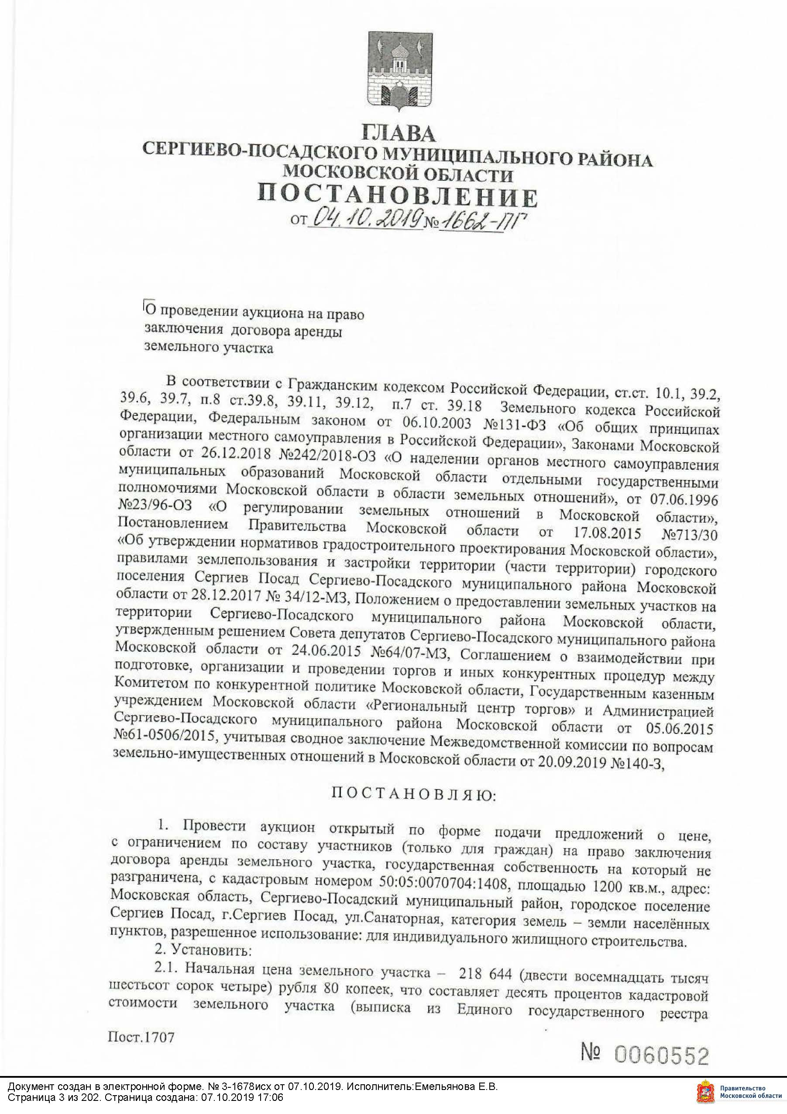

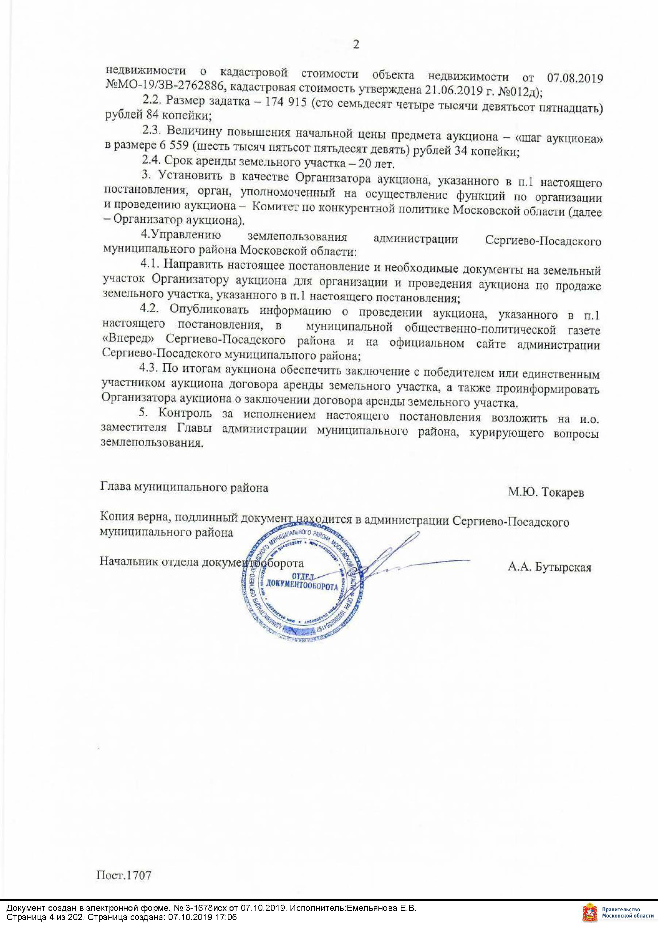

Приложение 2
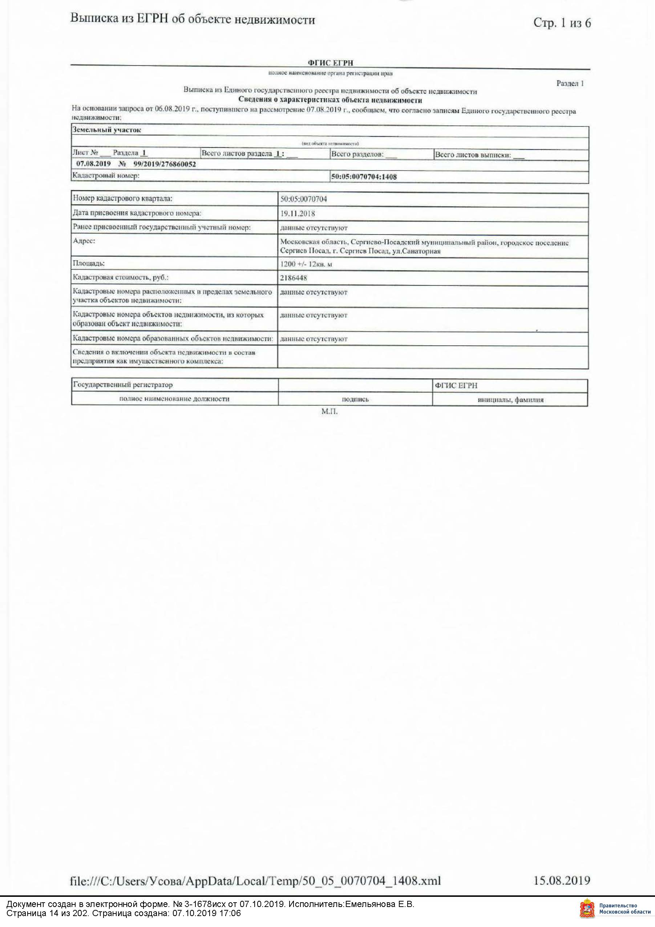

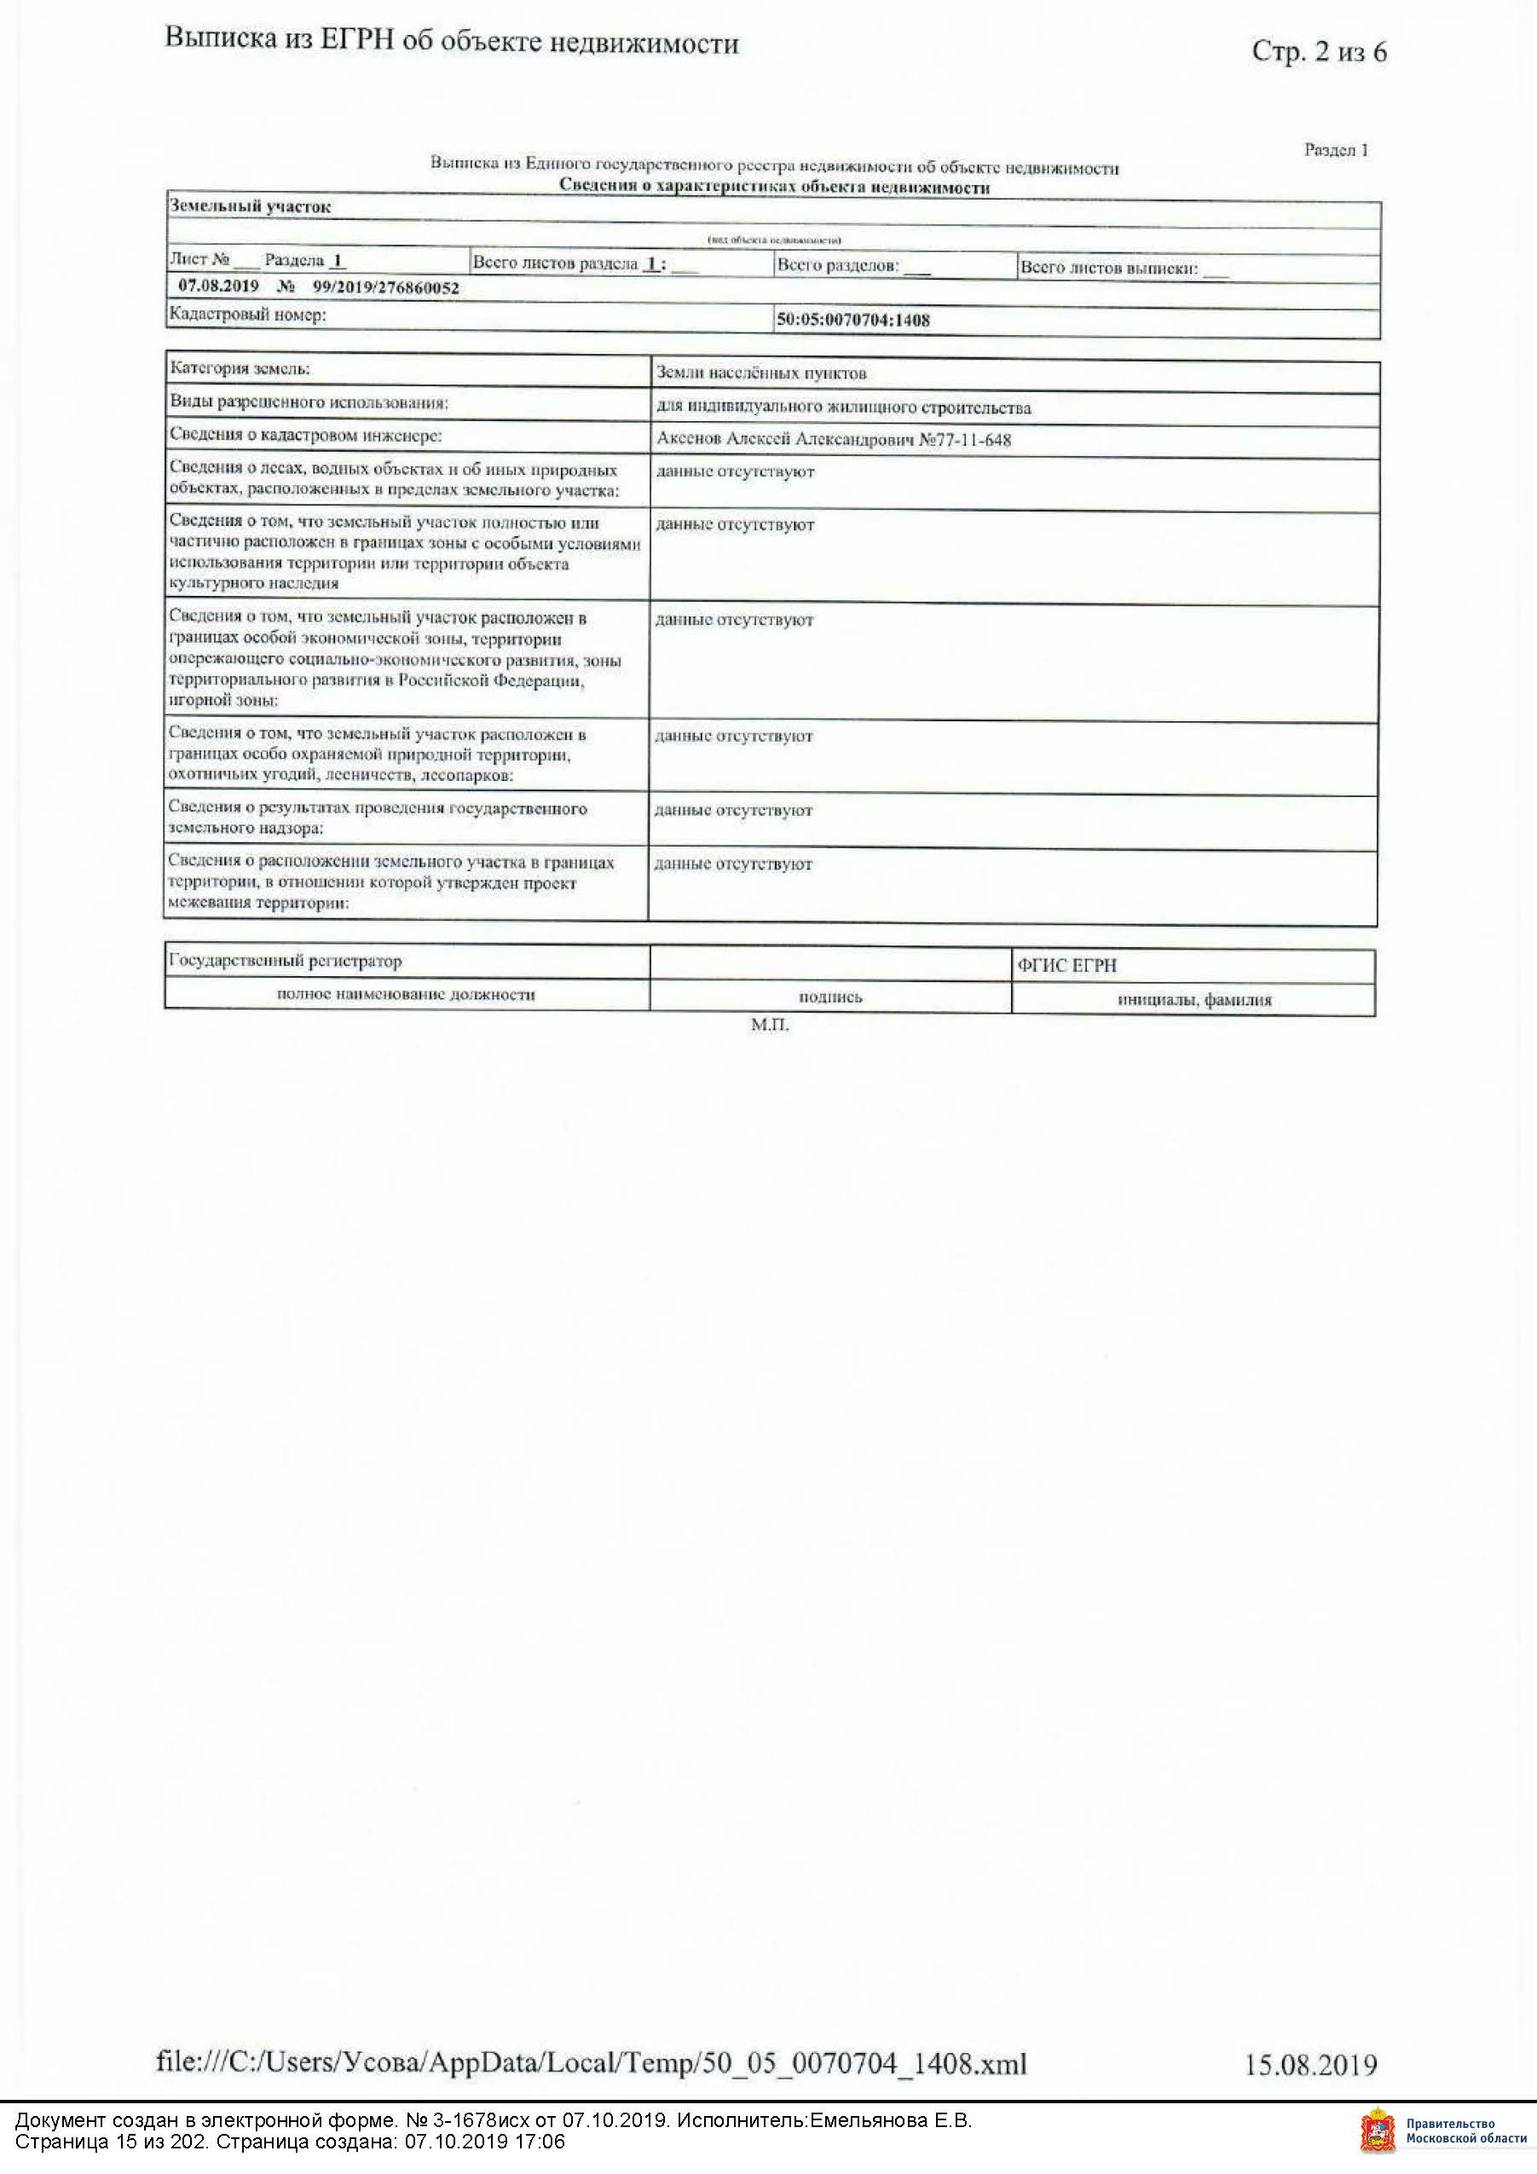

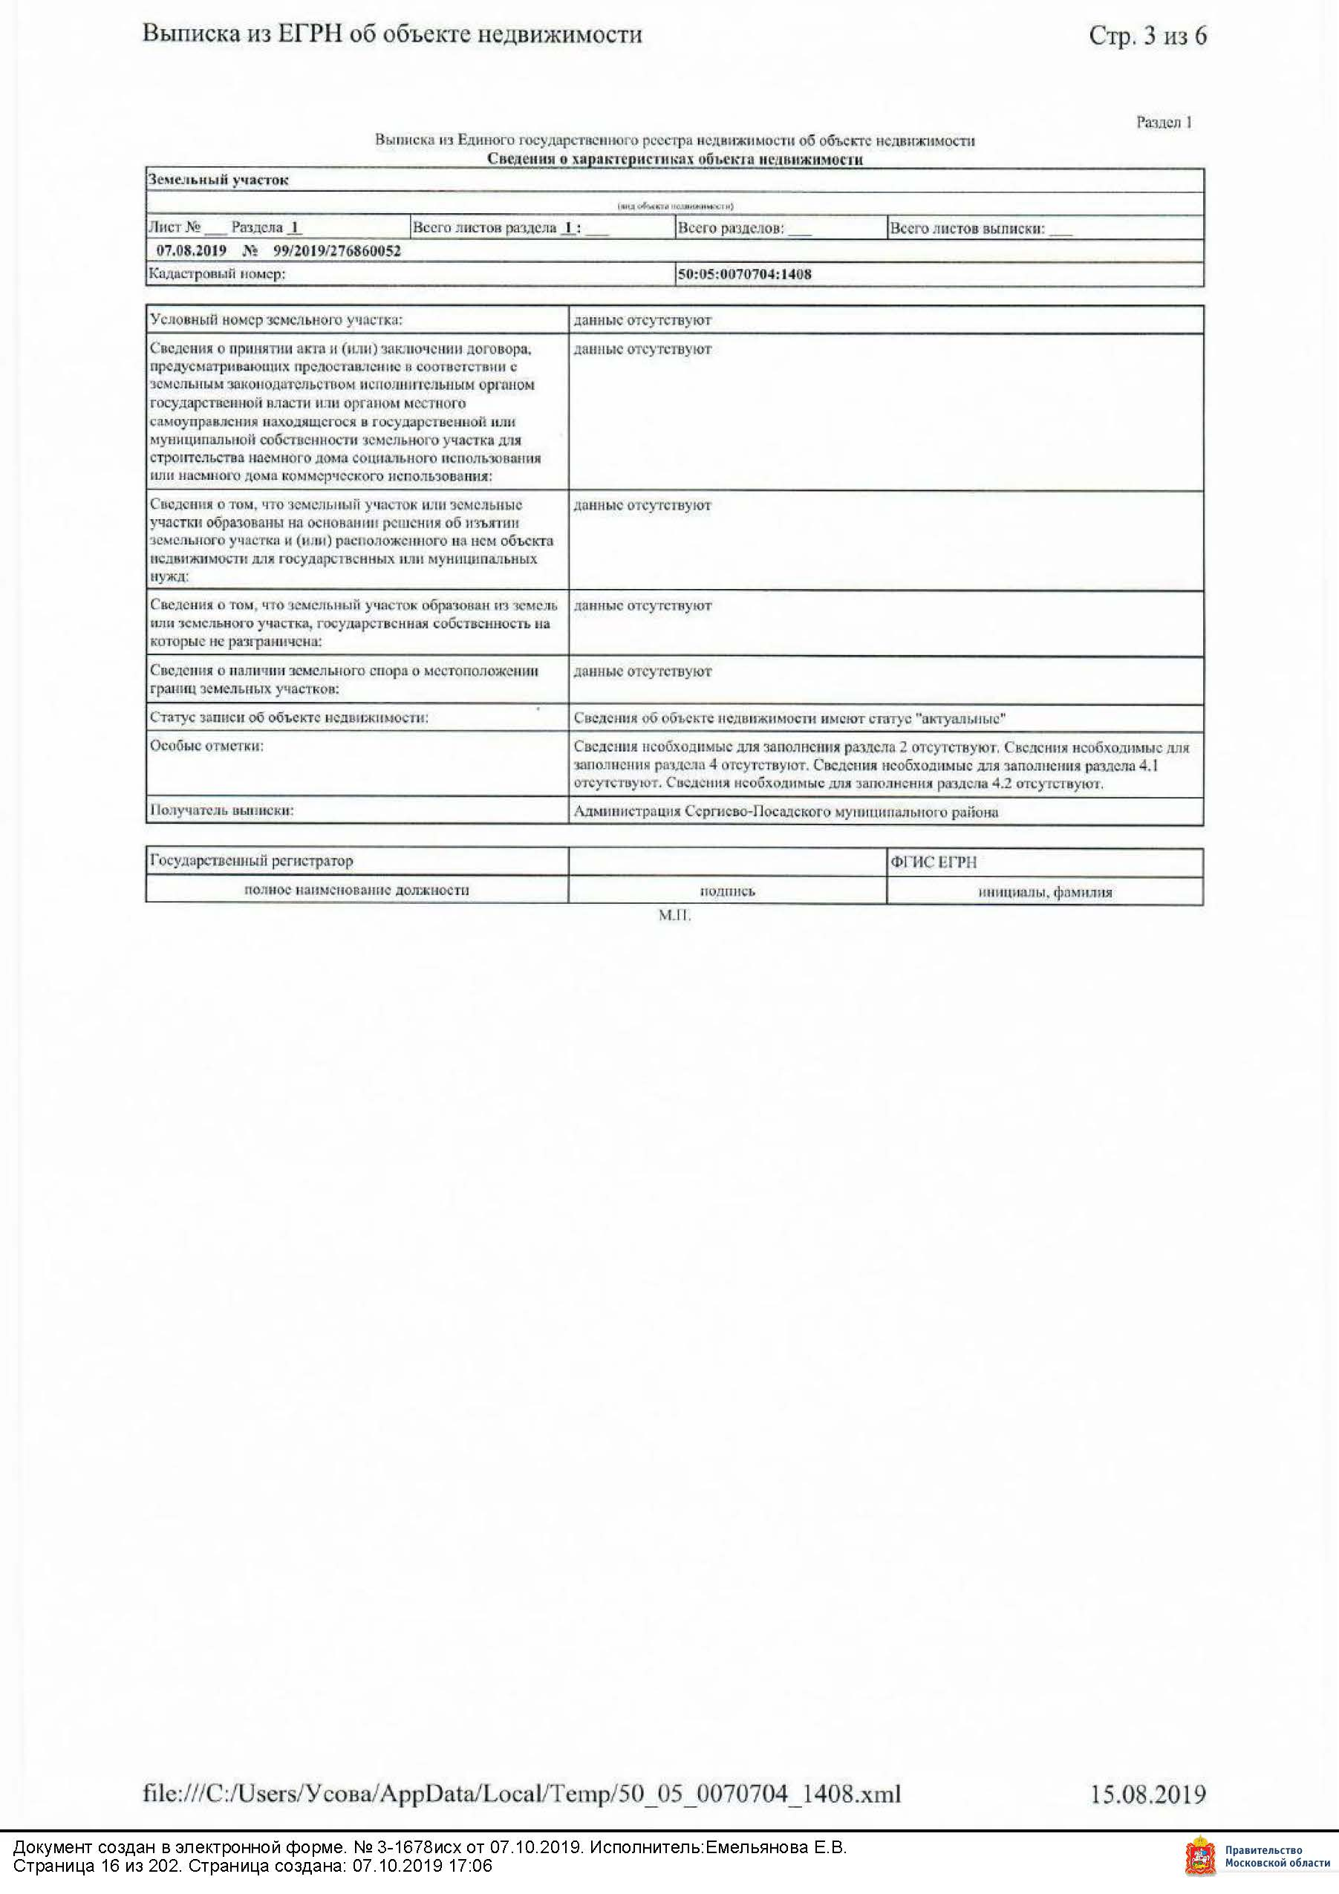

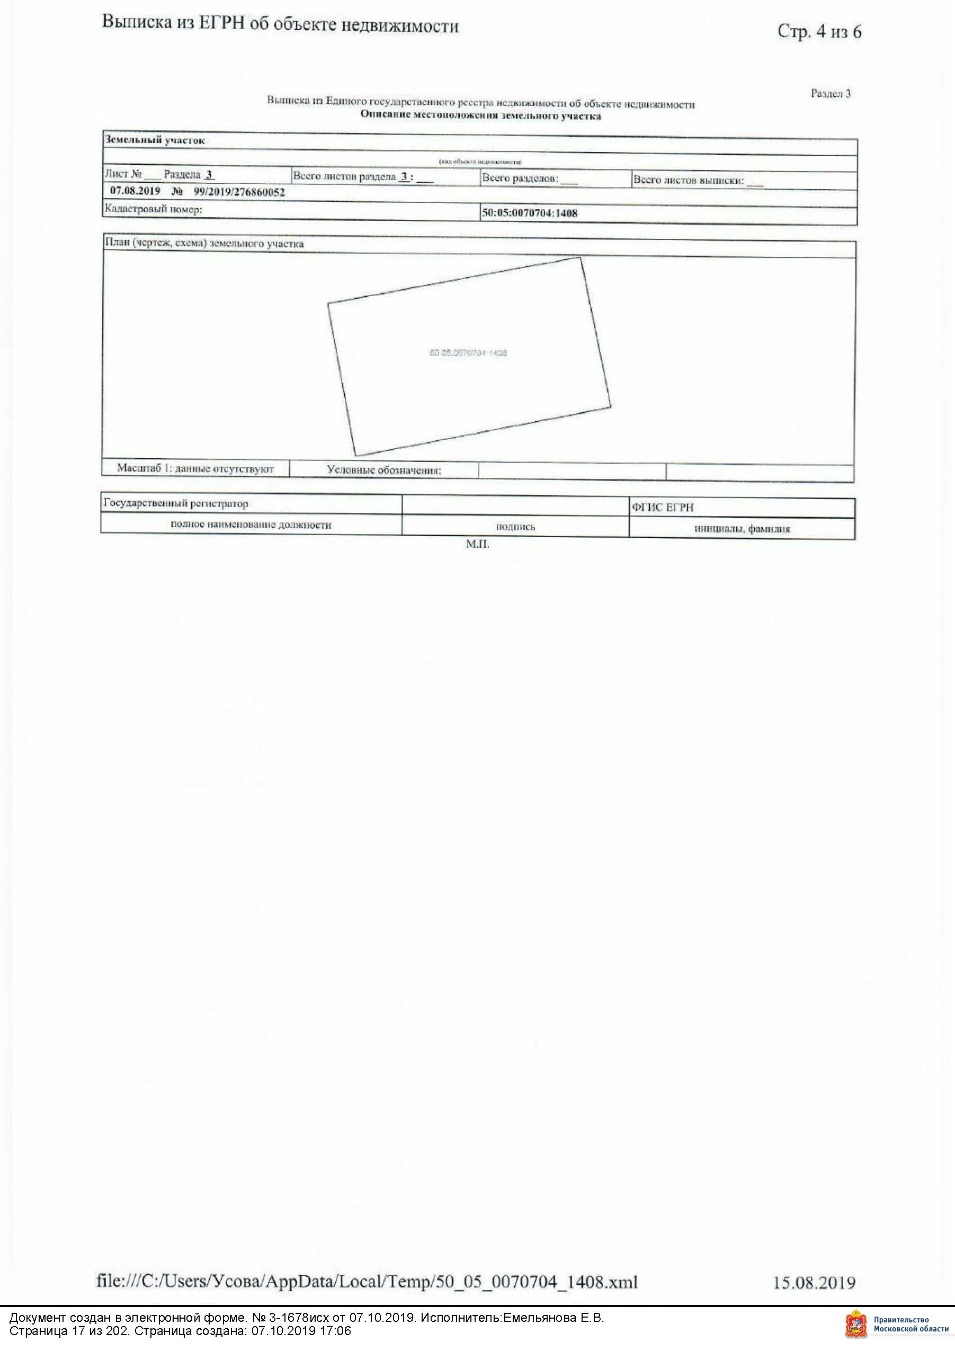

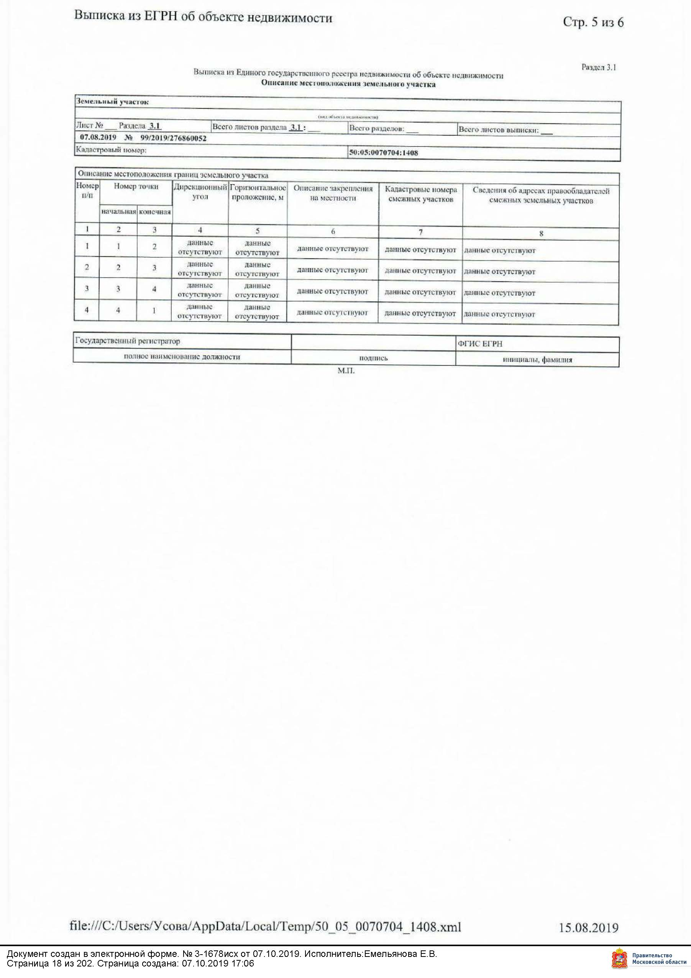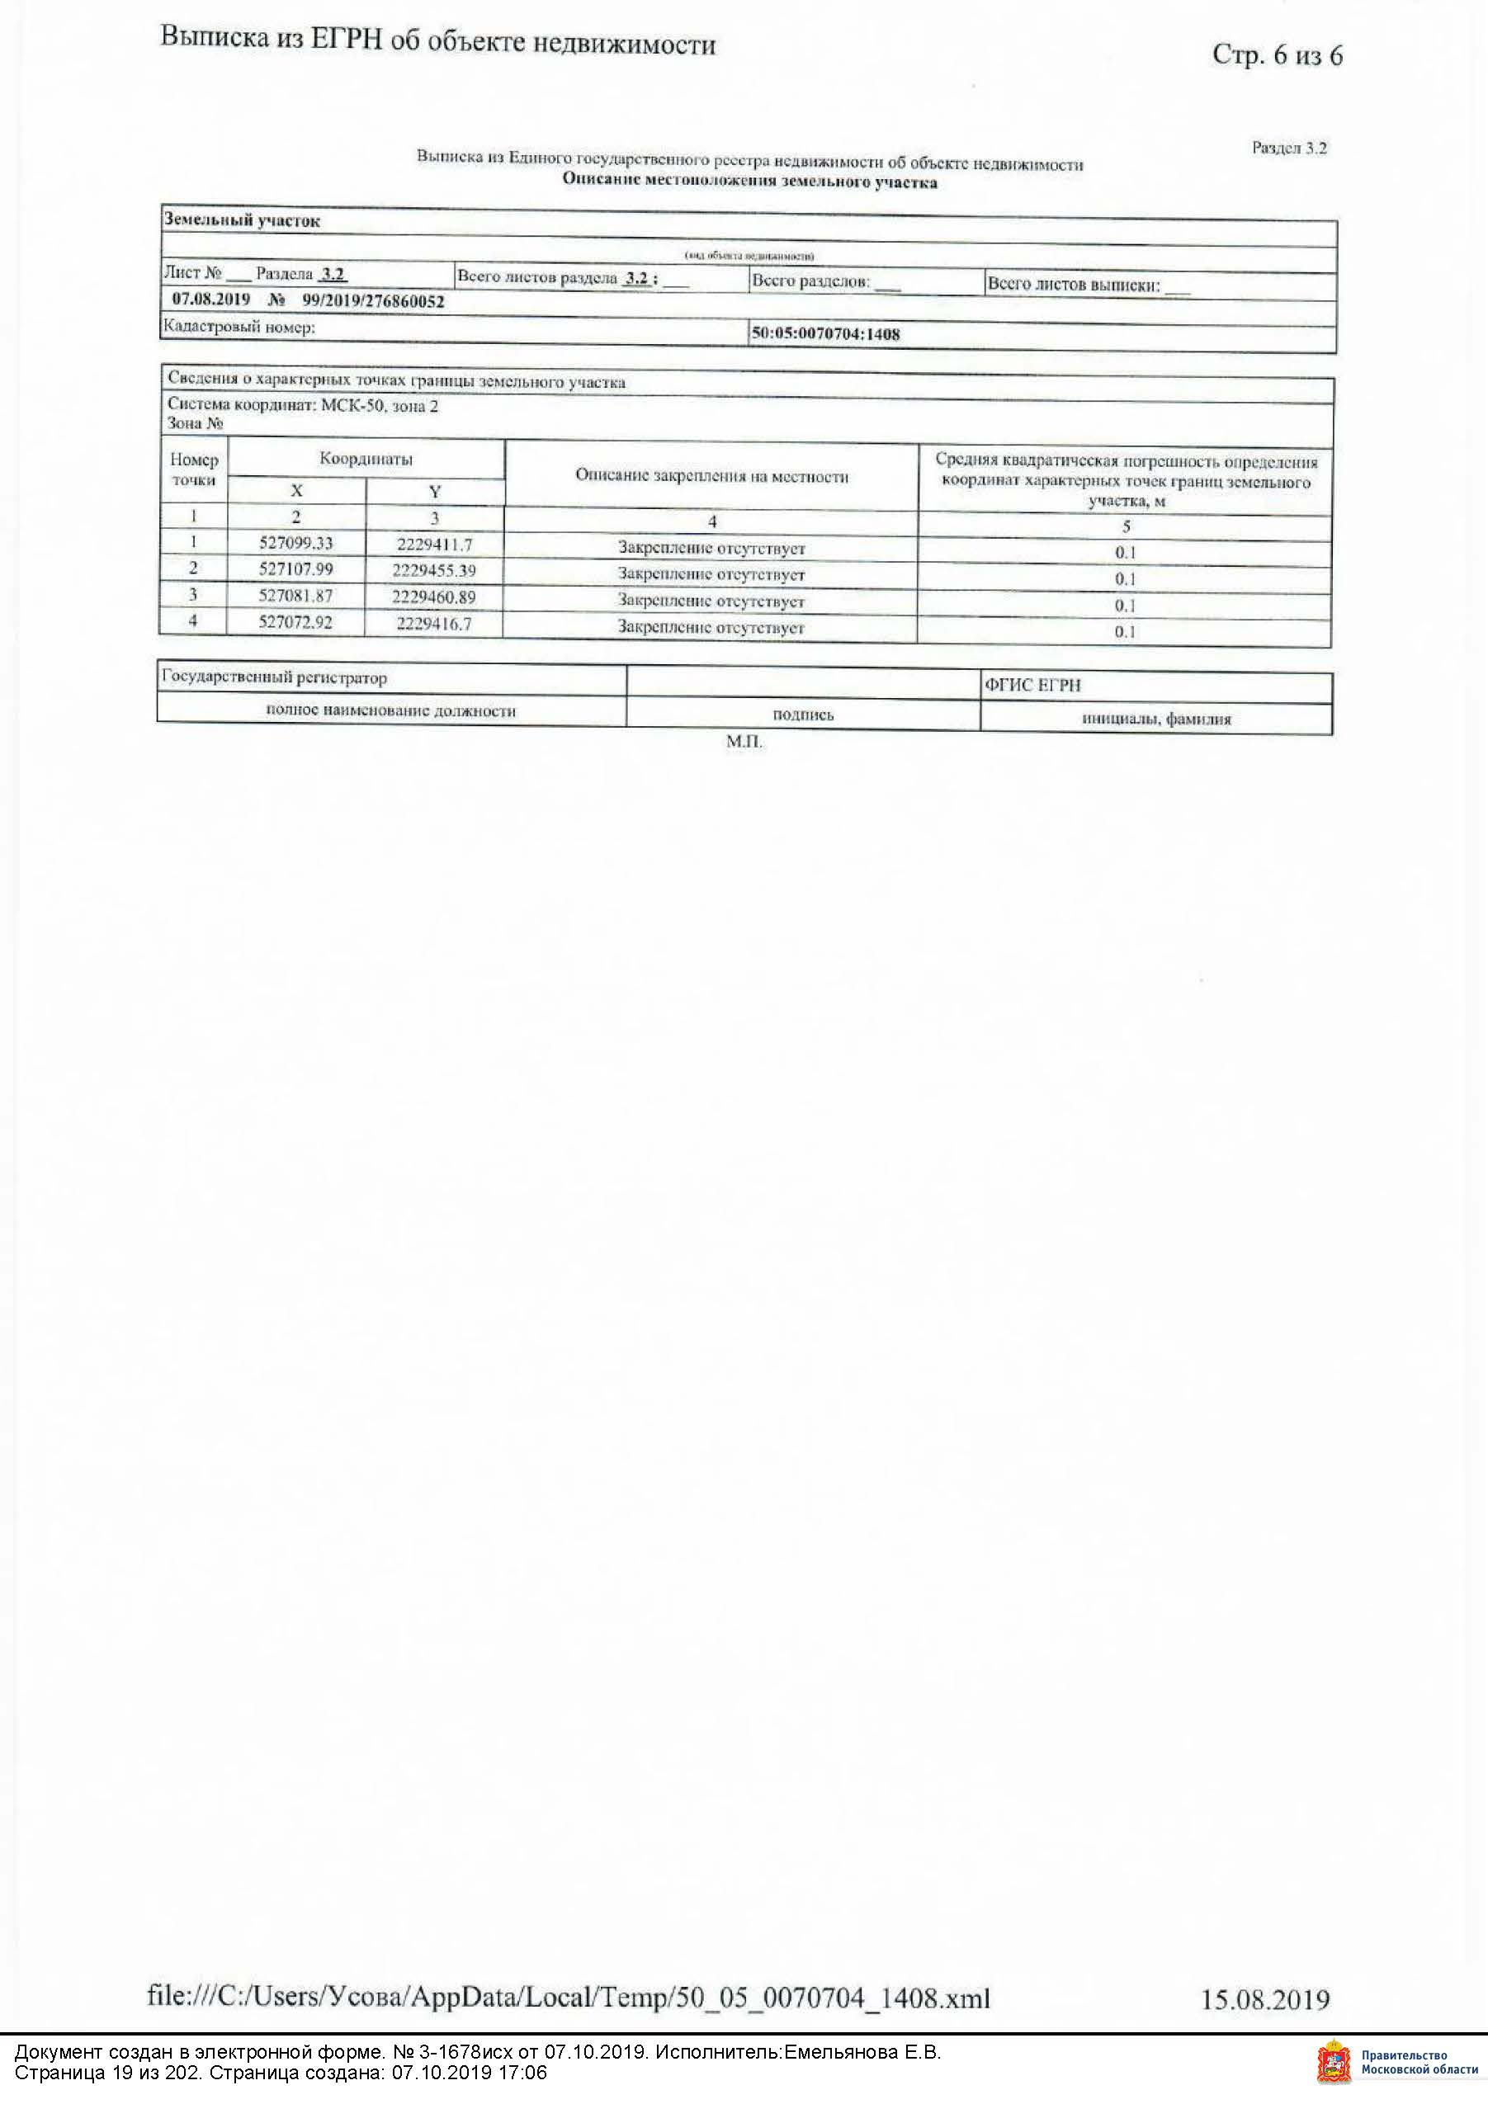

Приложение 3
Фотоматериалы
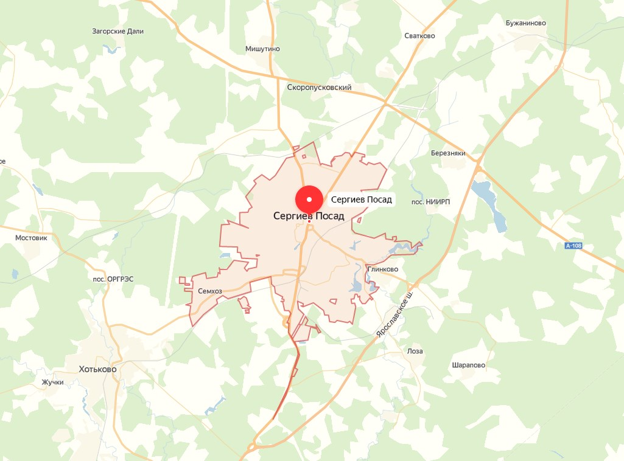
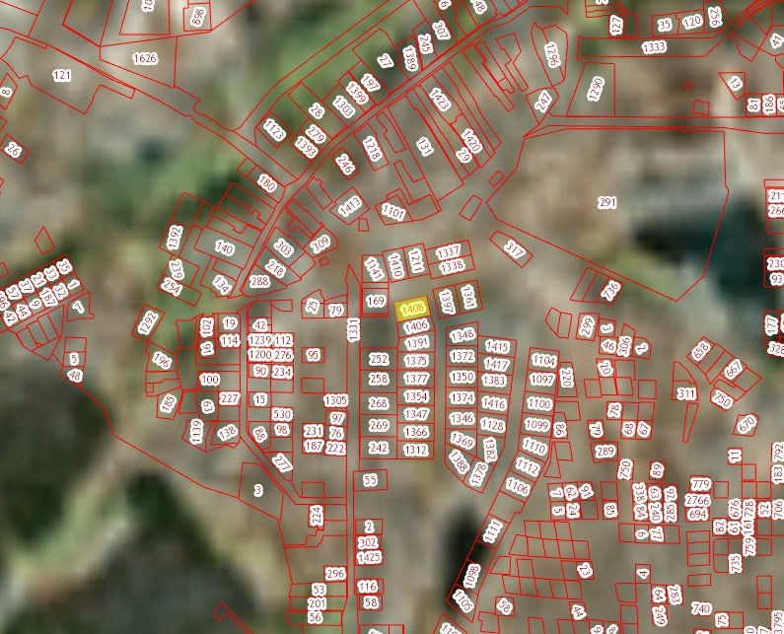

Приложение 4
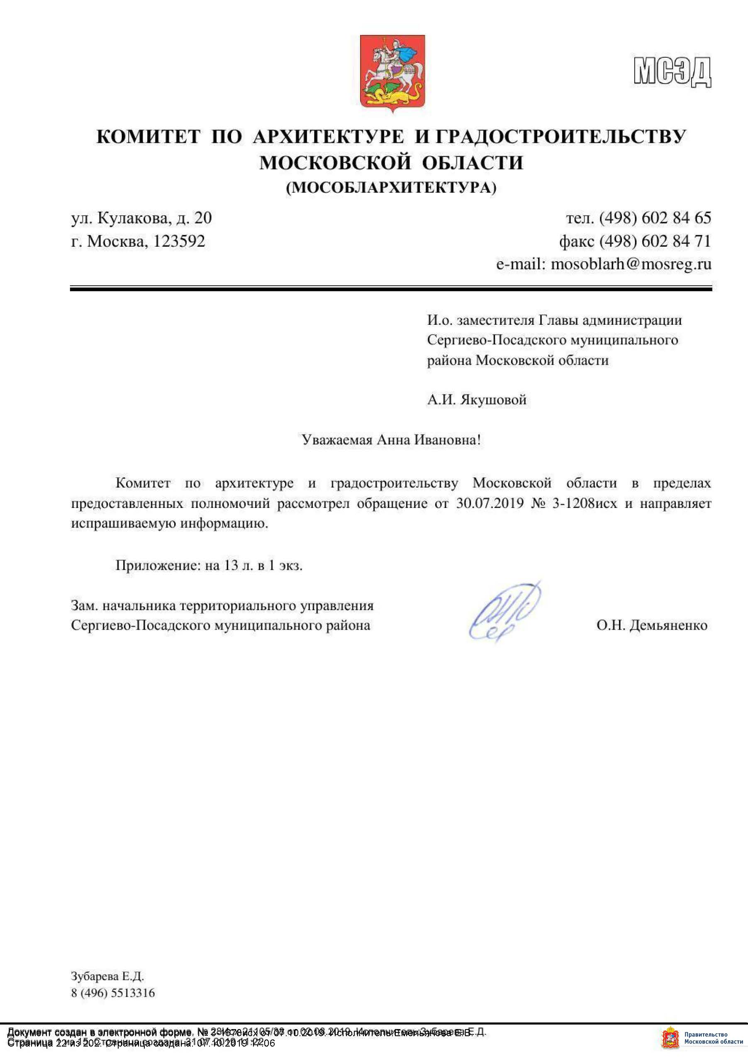

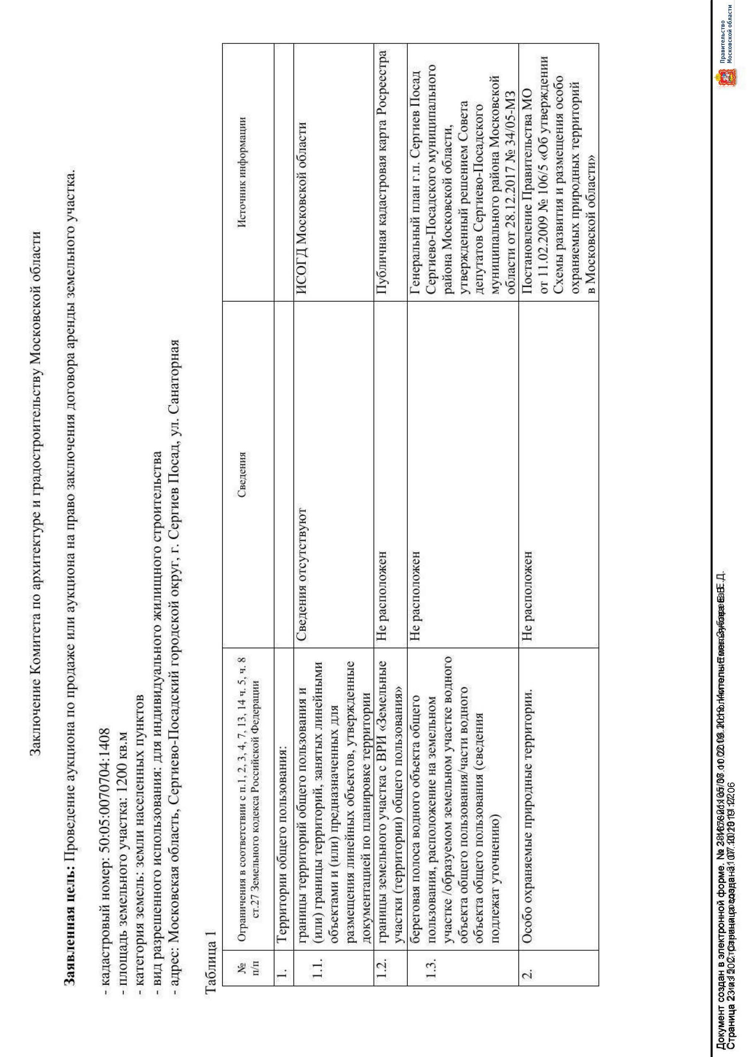

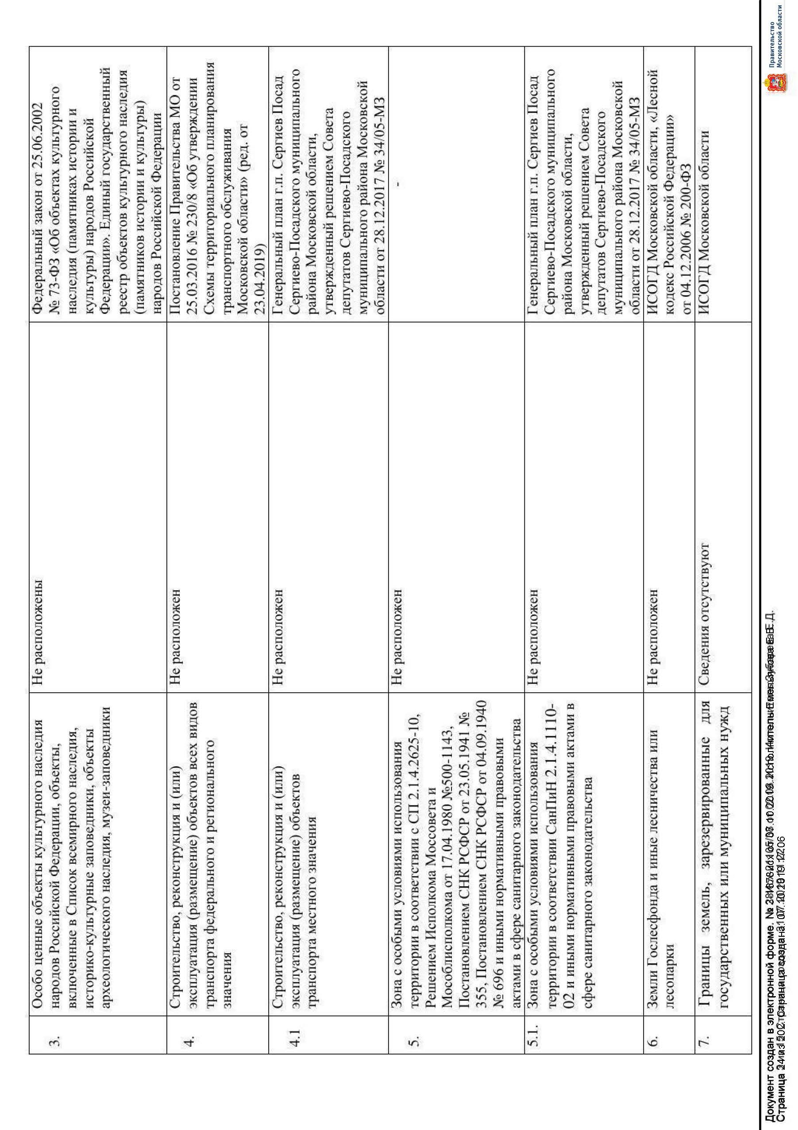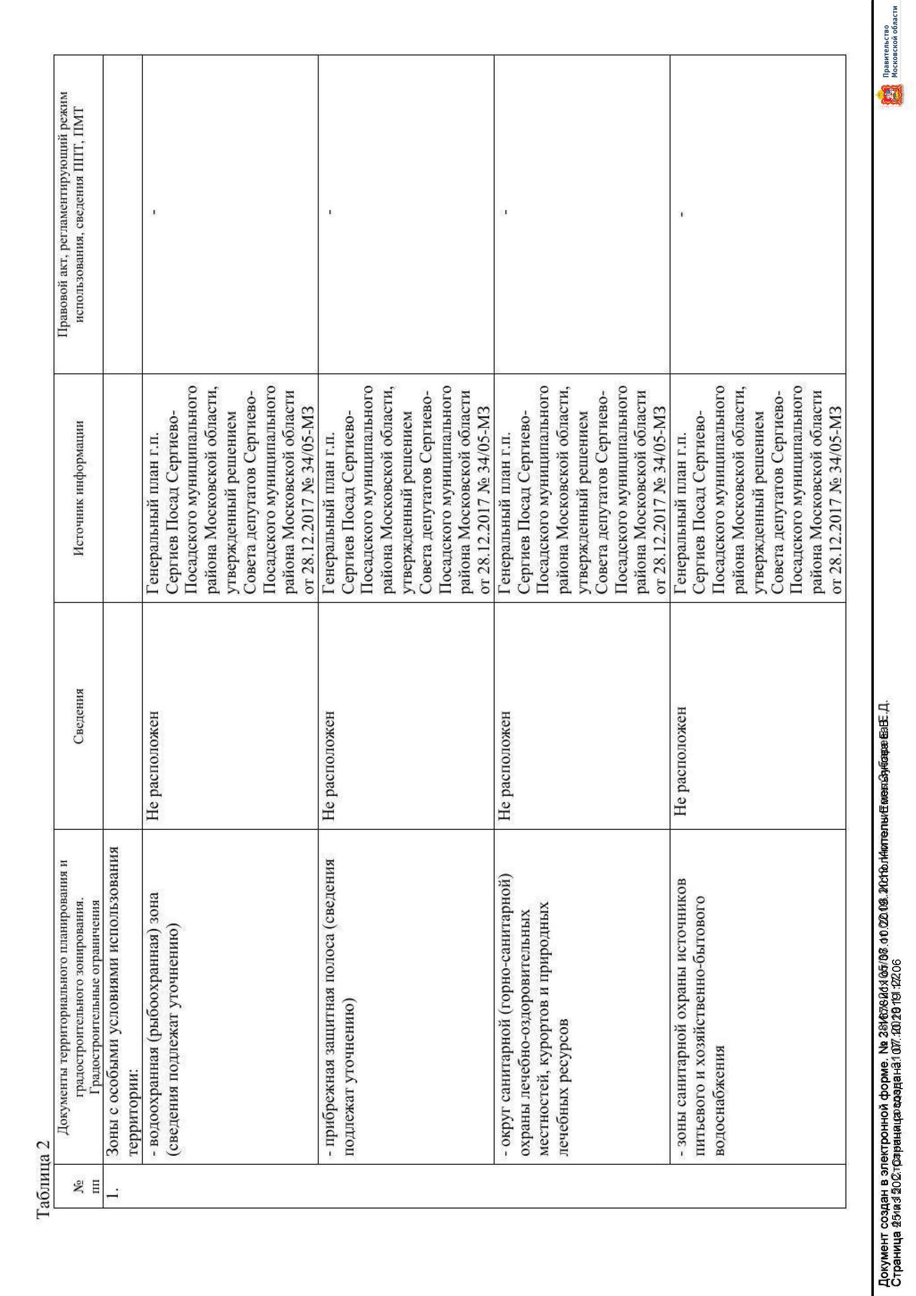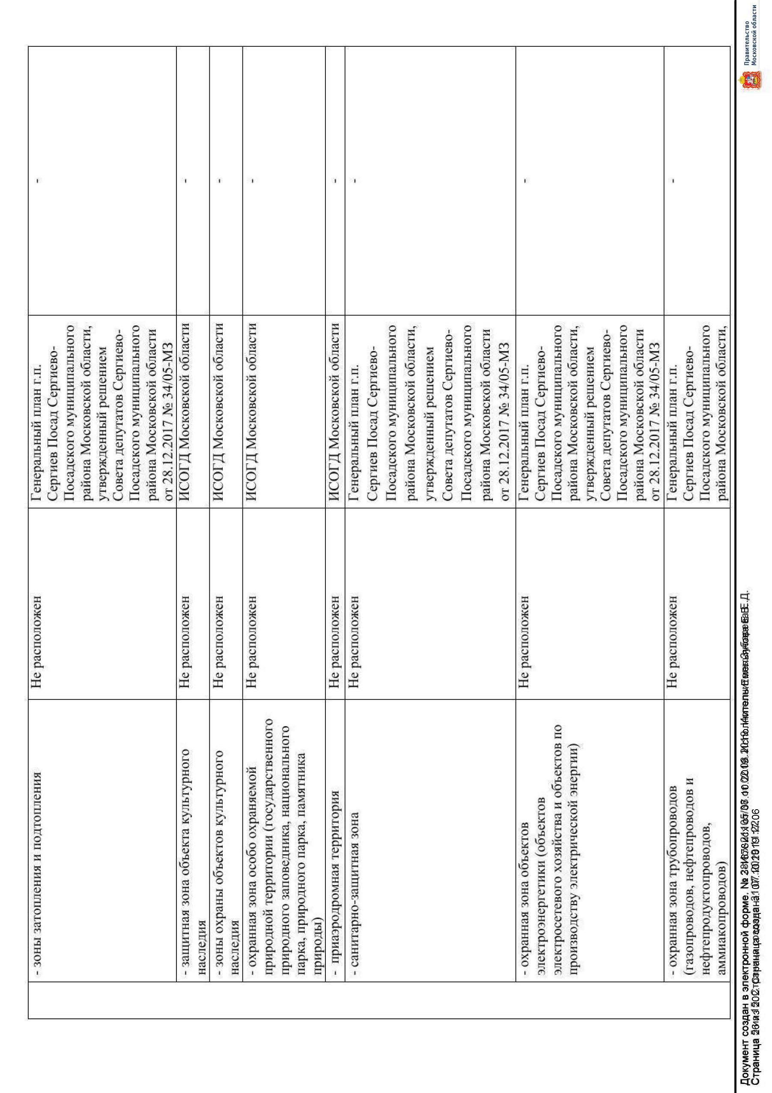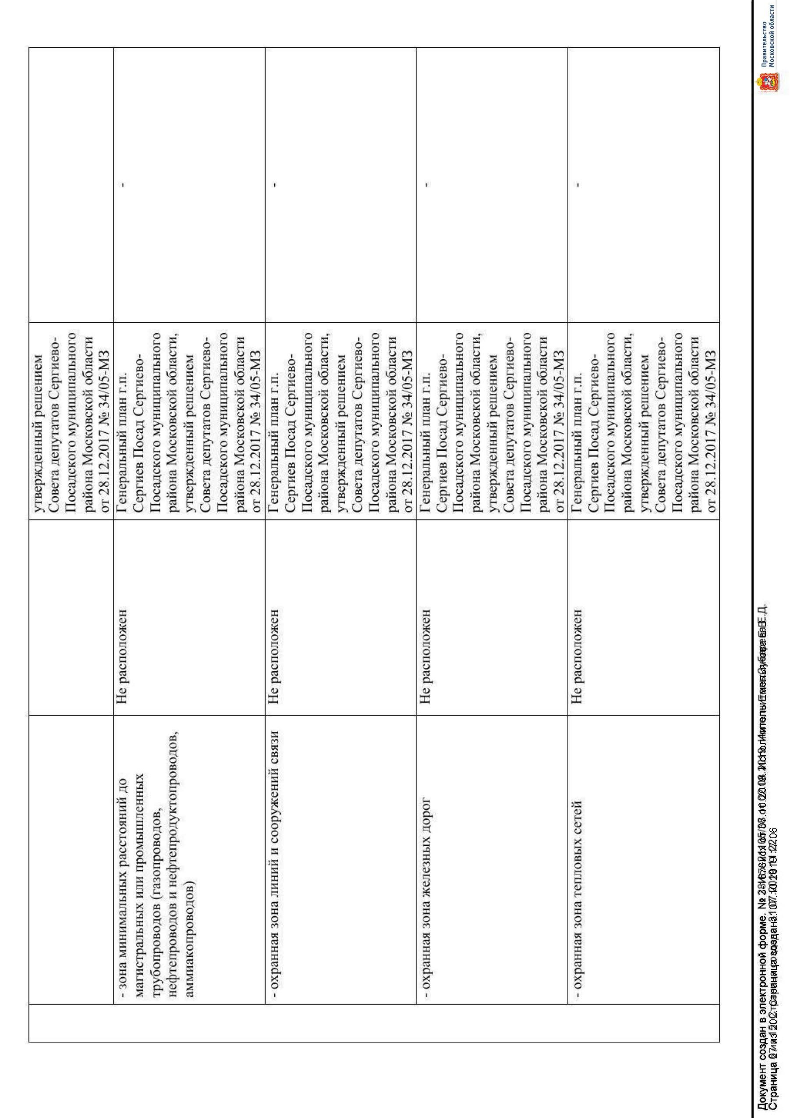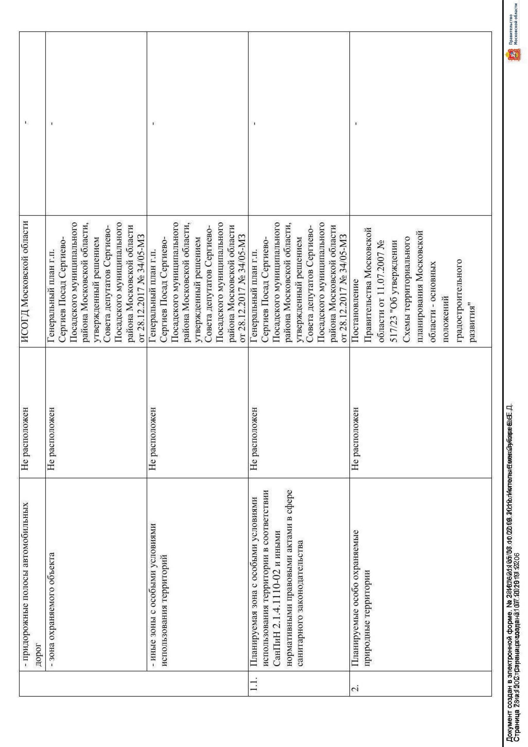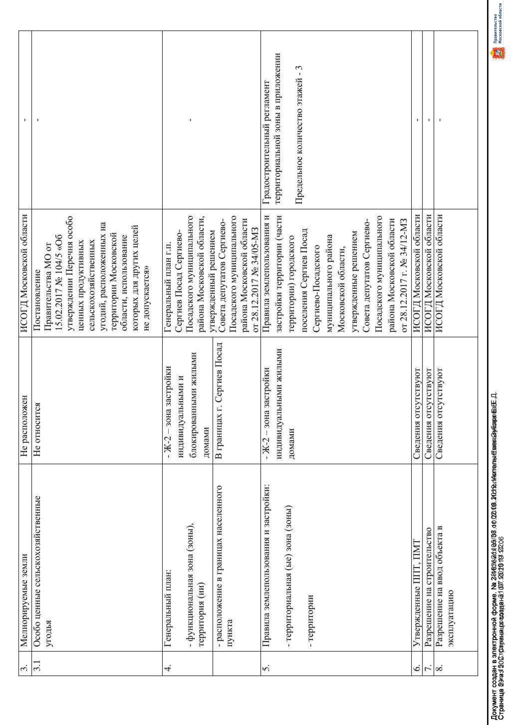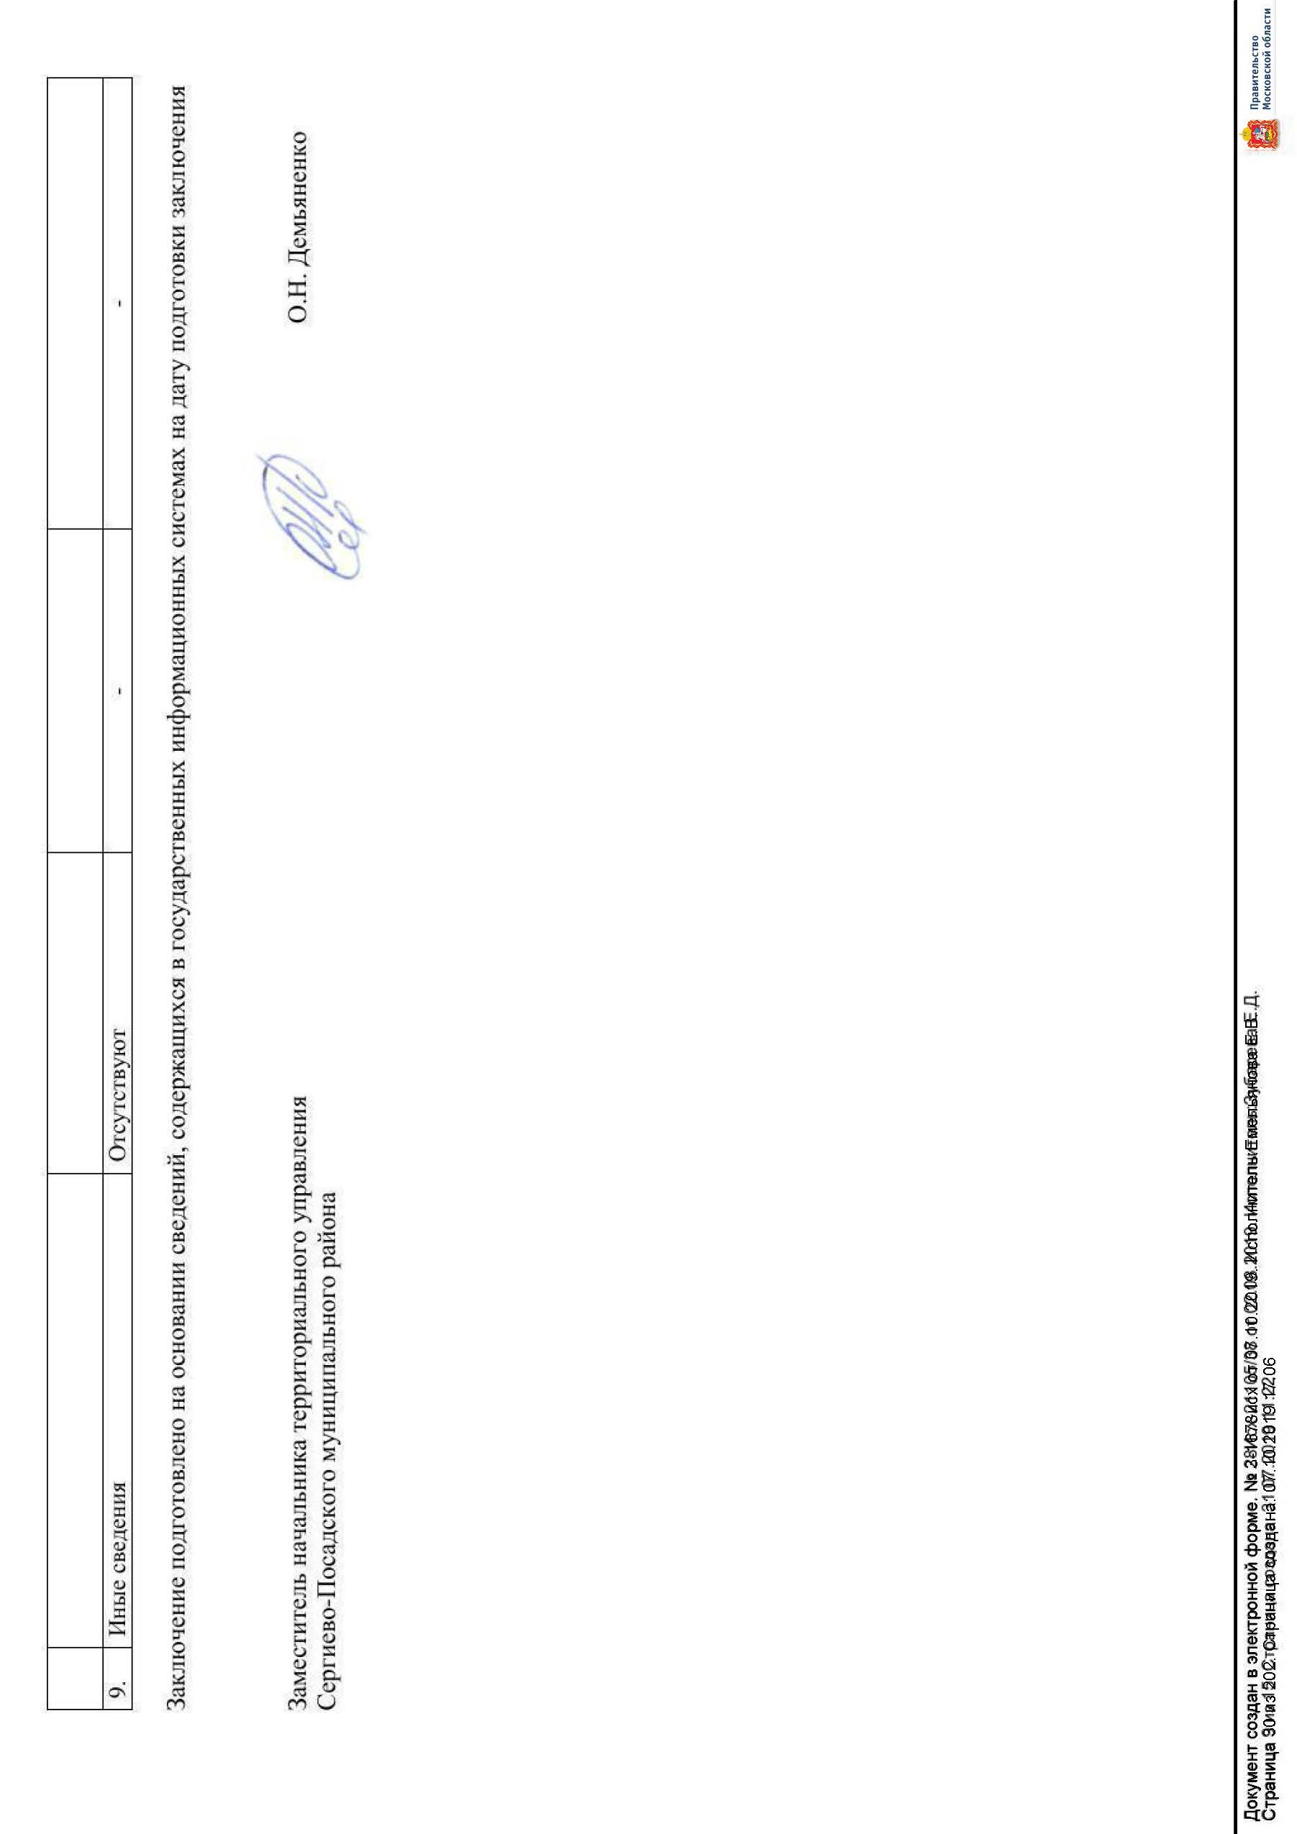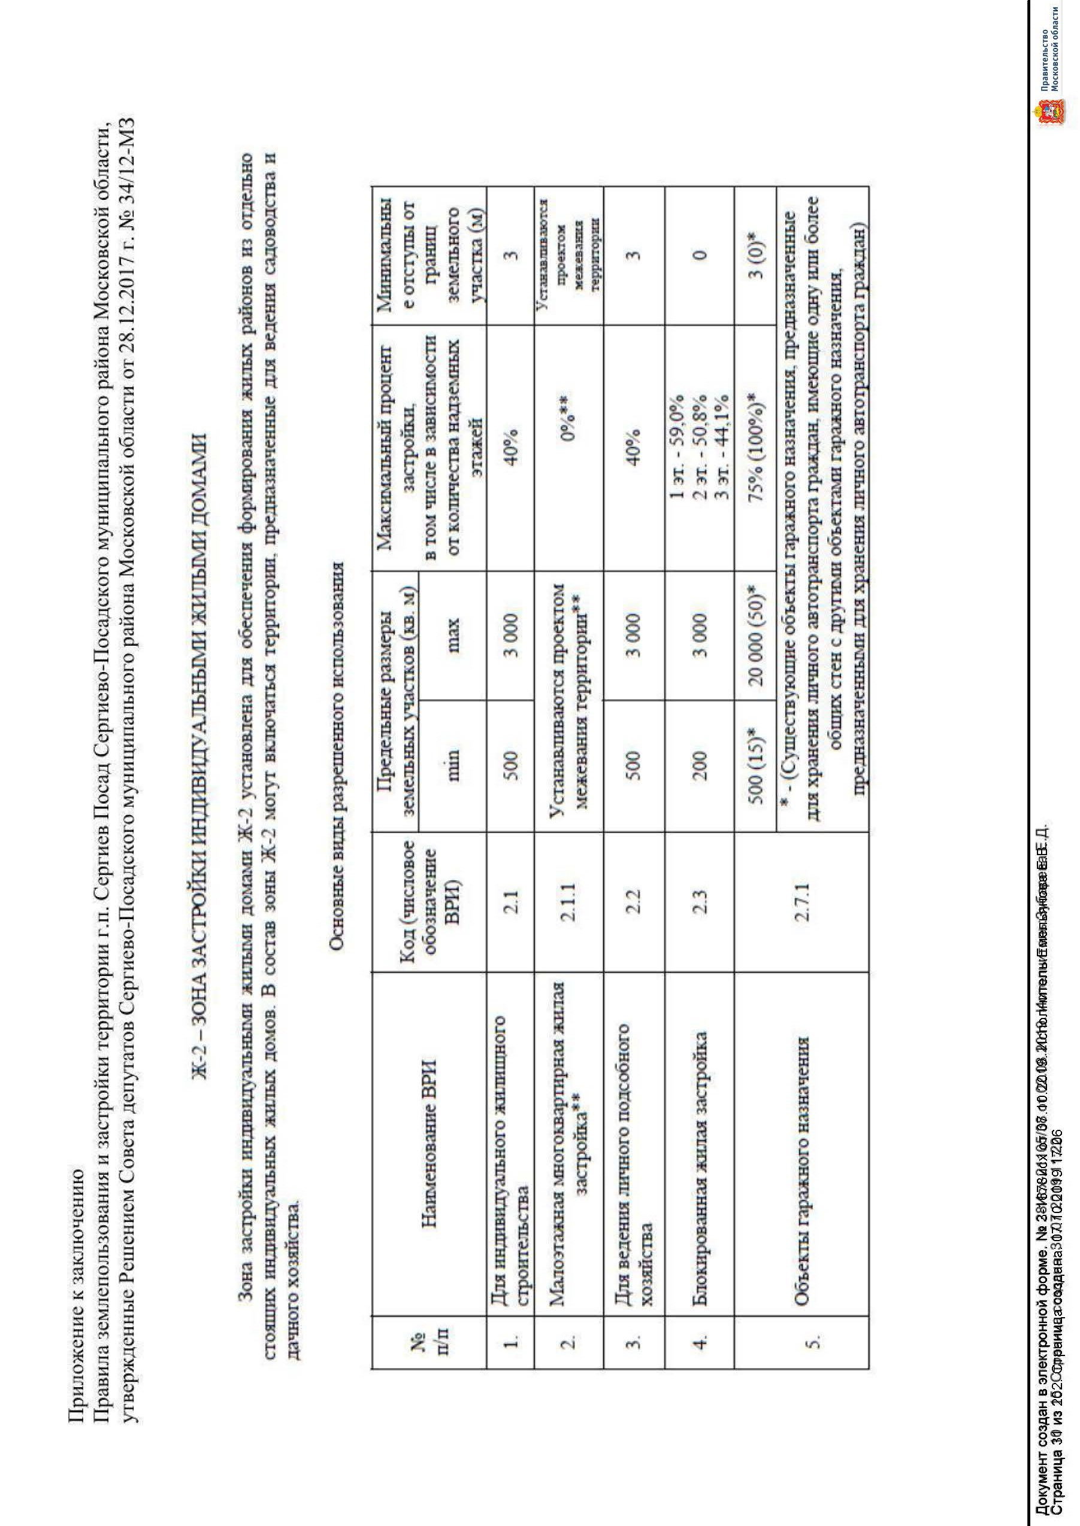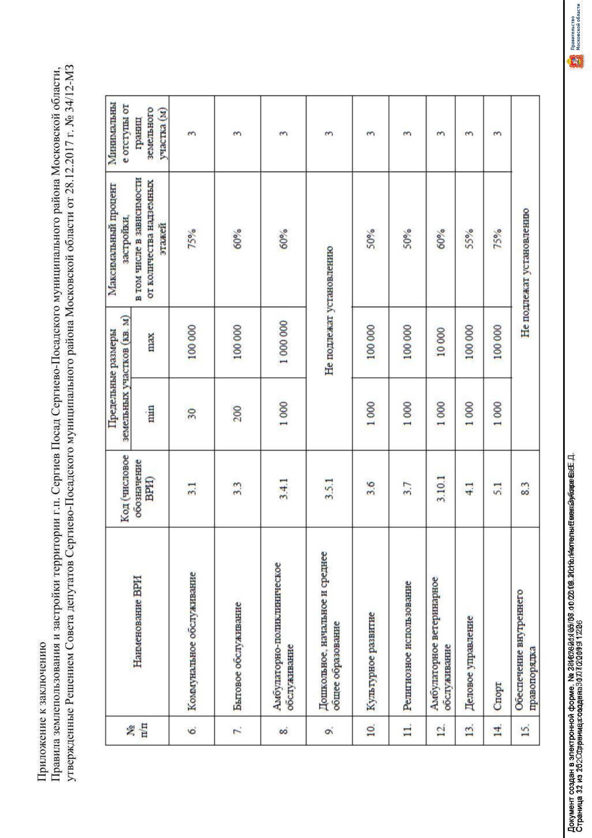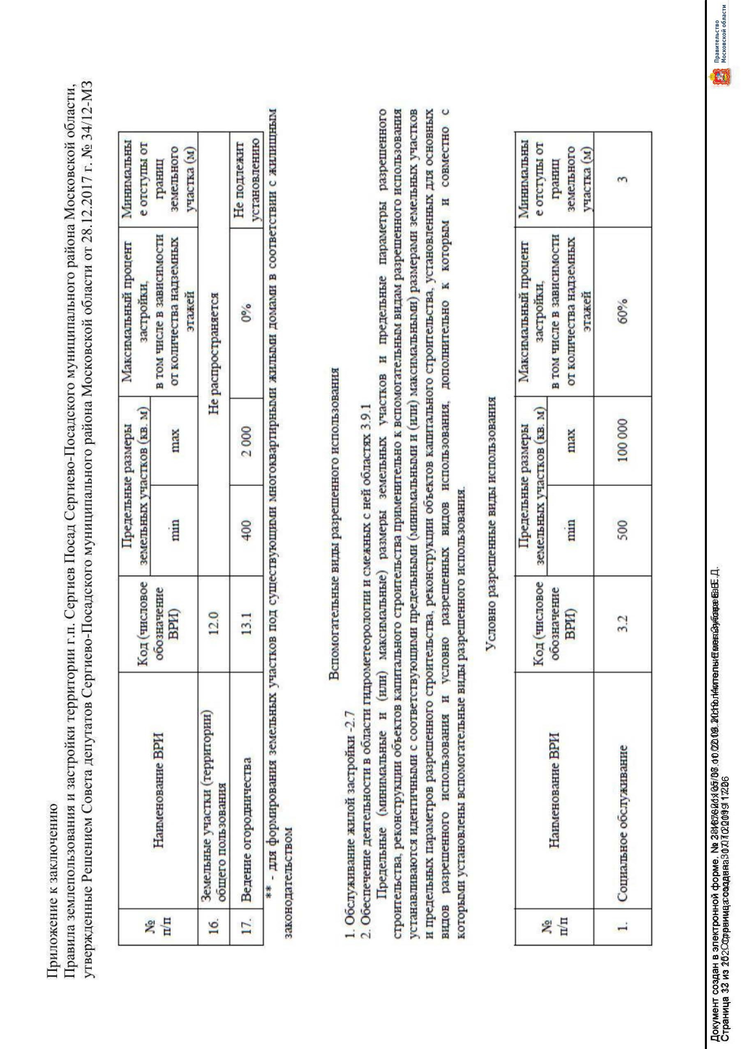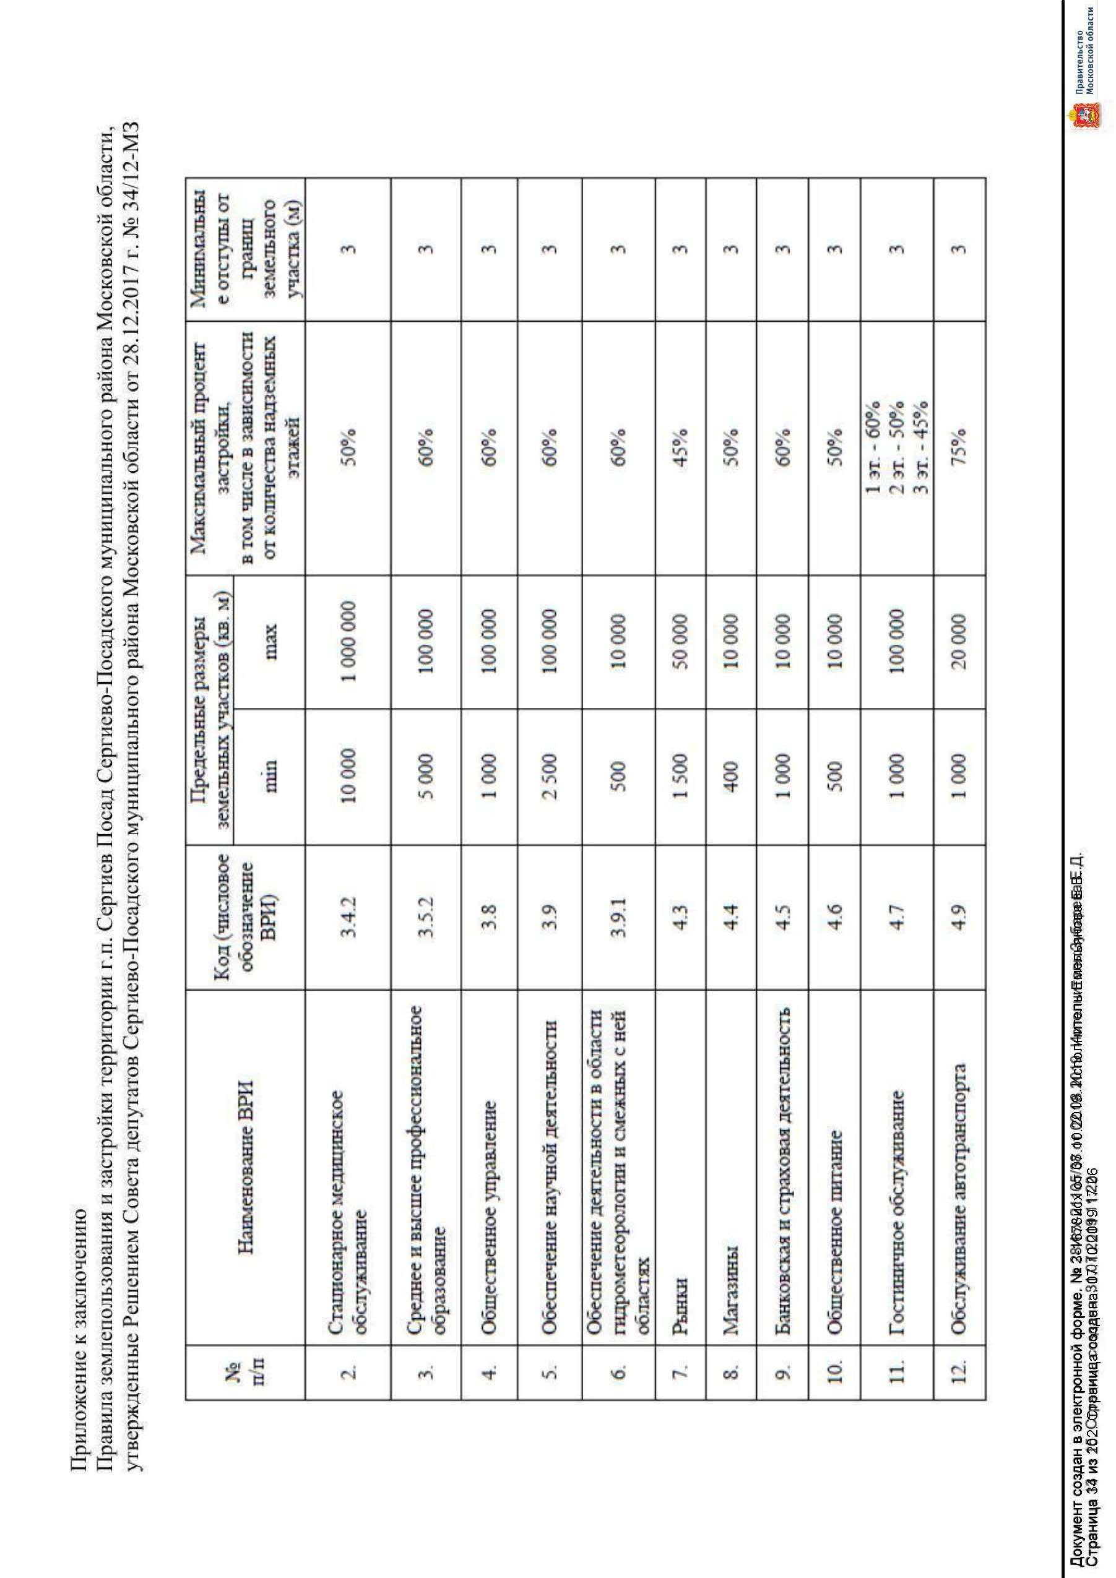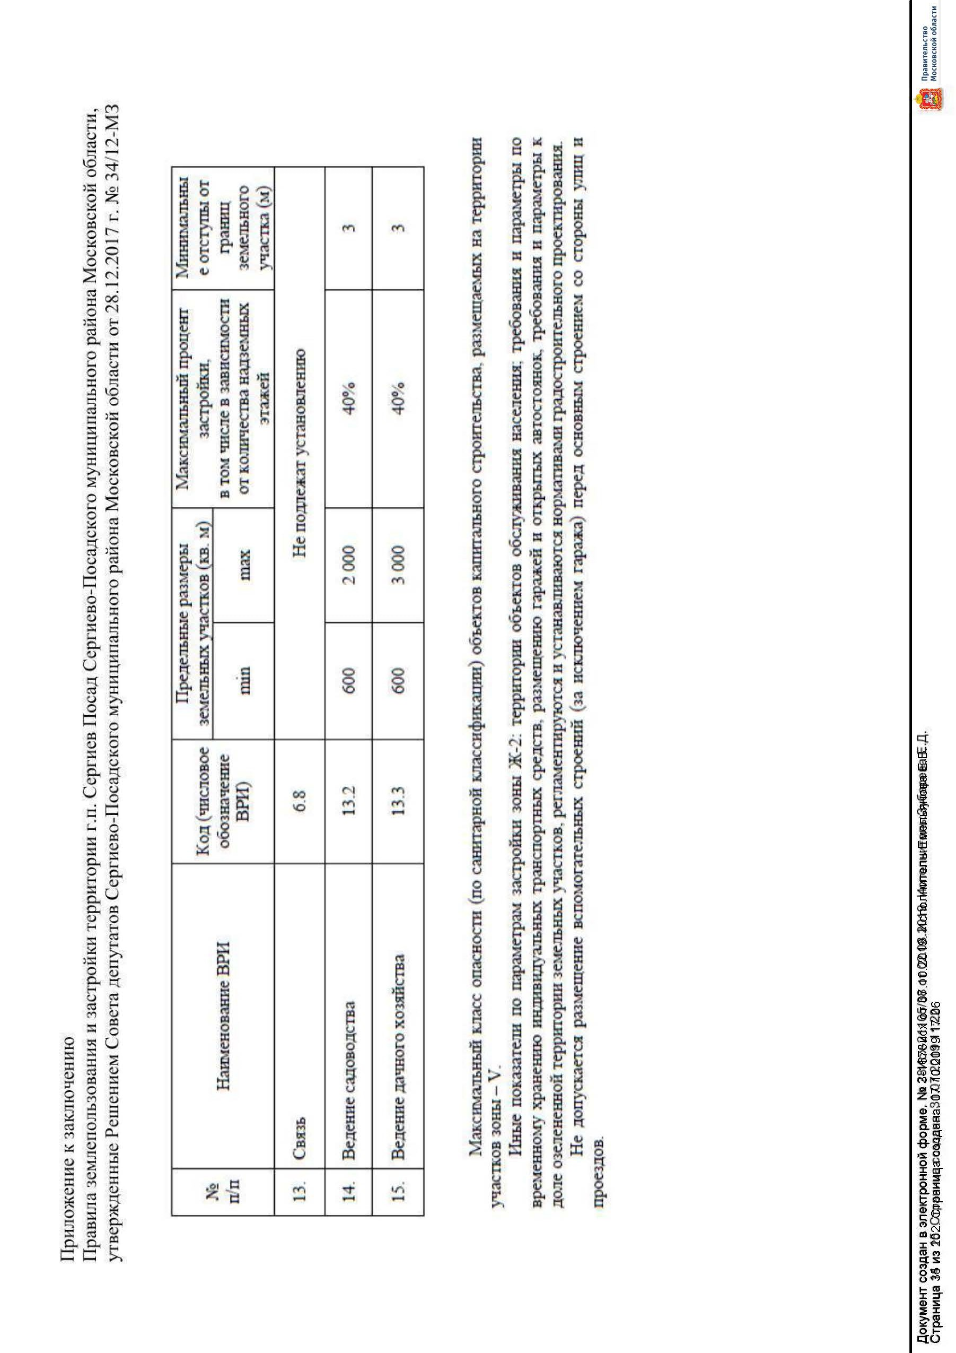

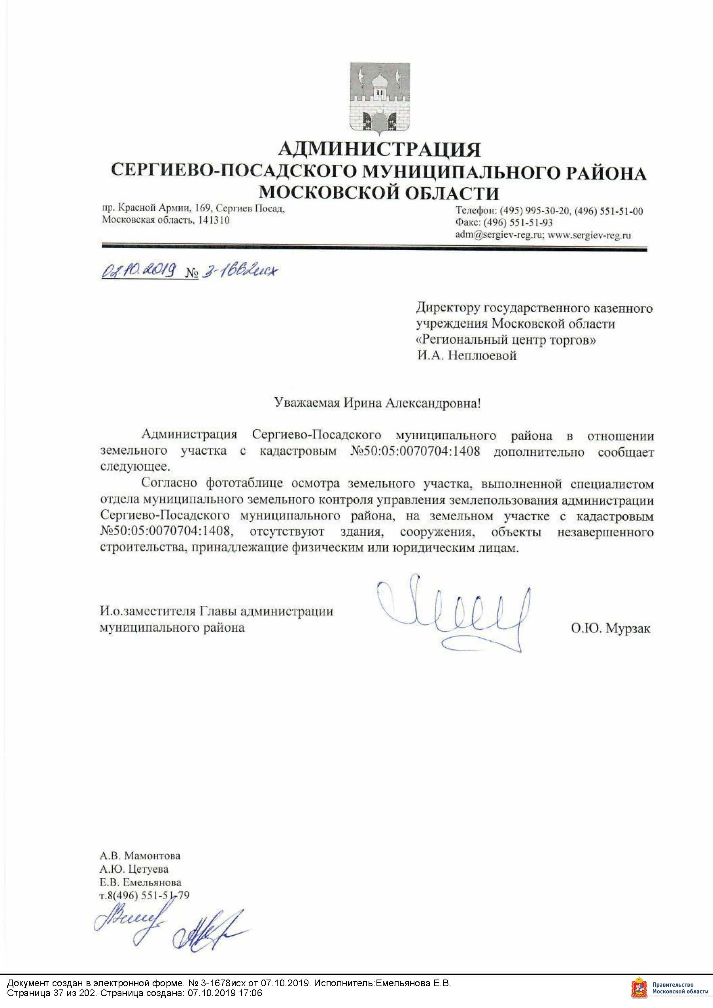

Приложение 5

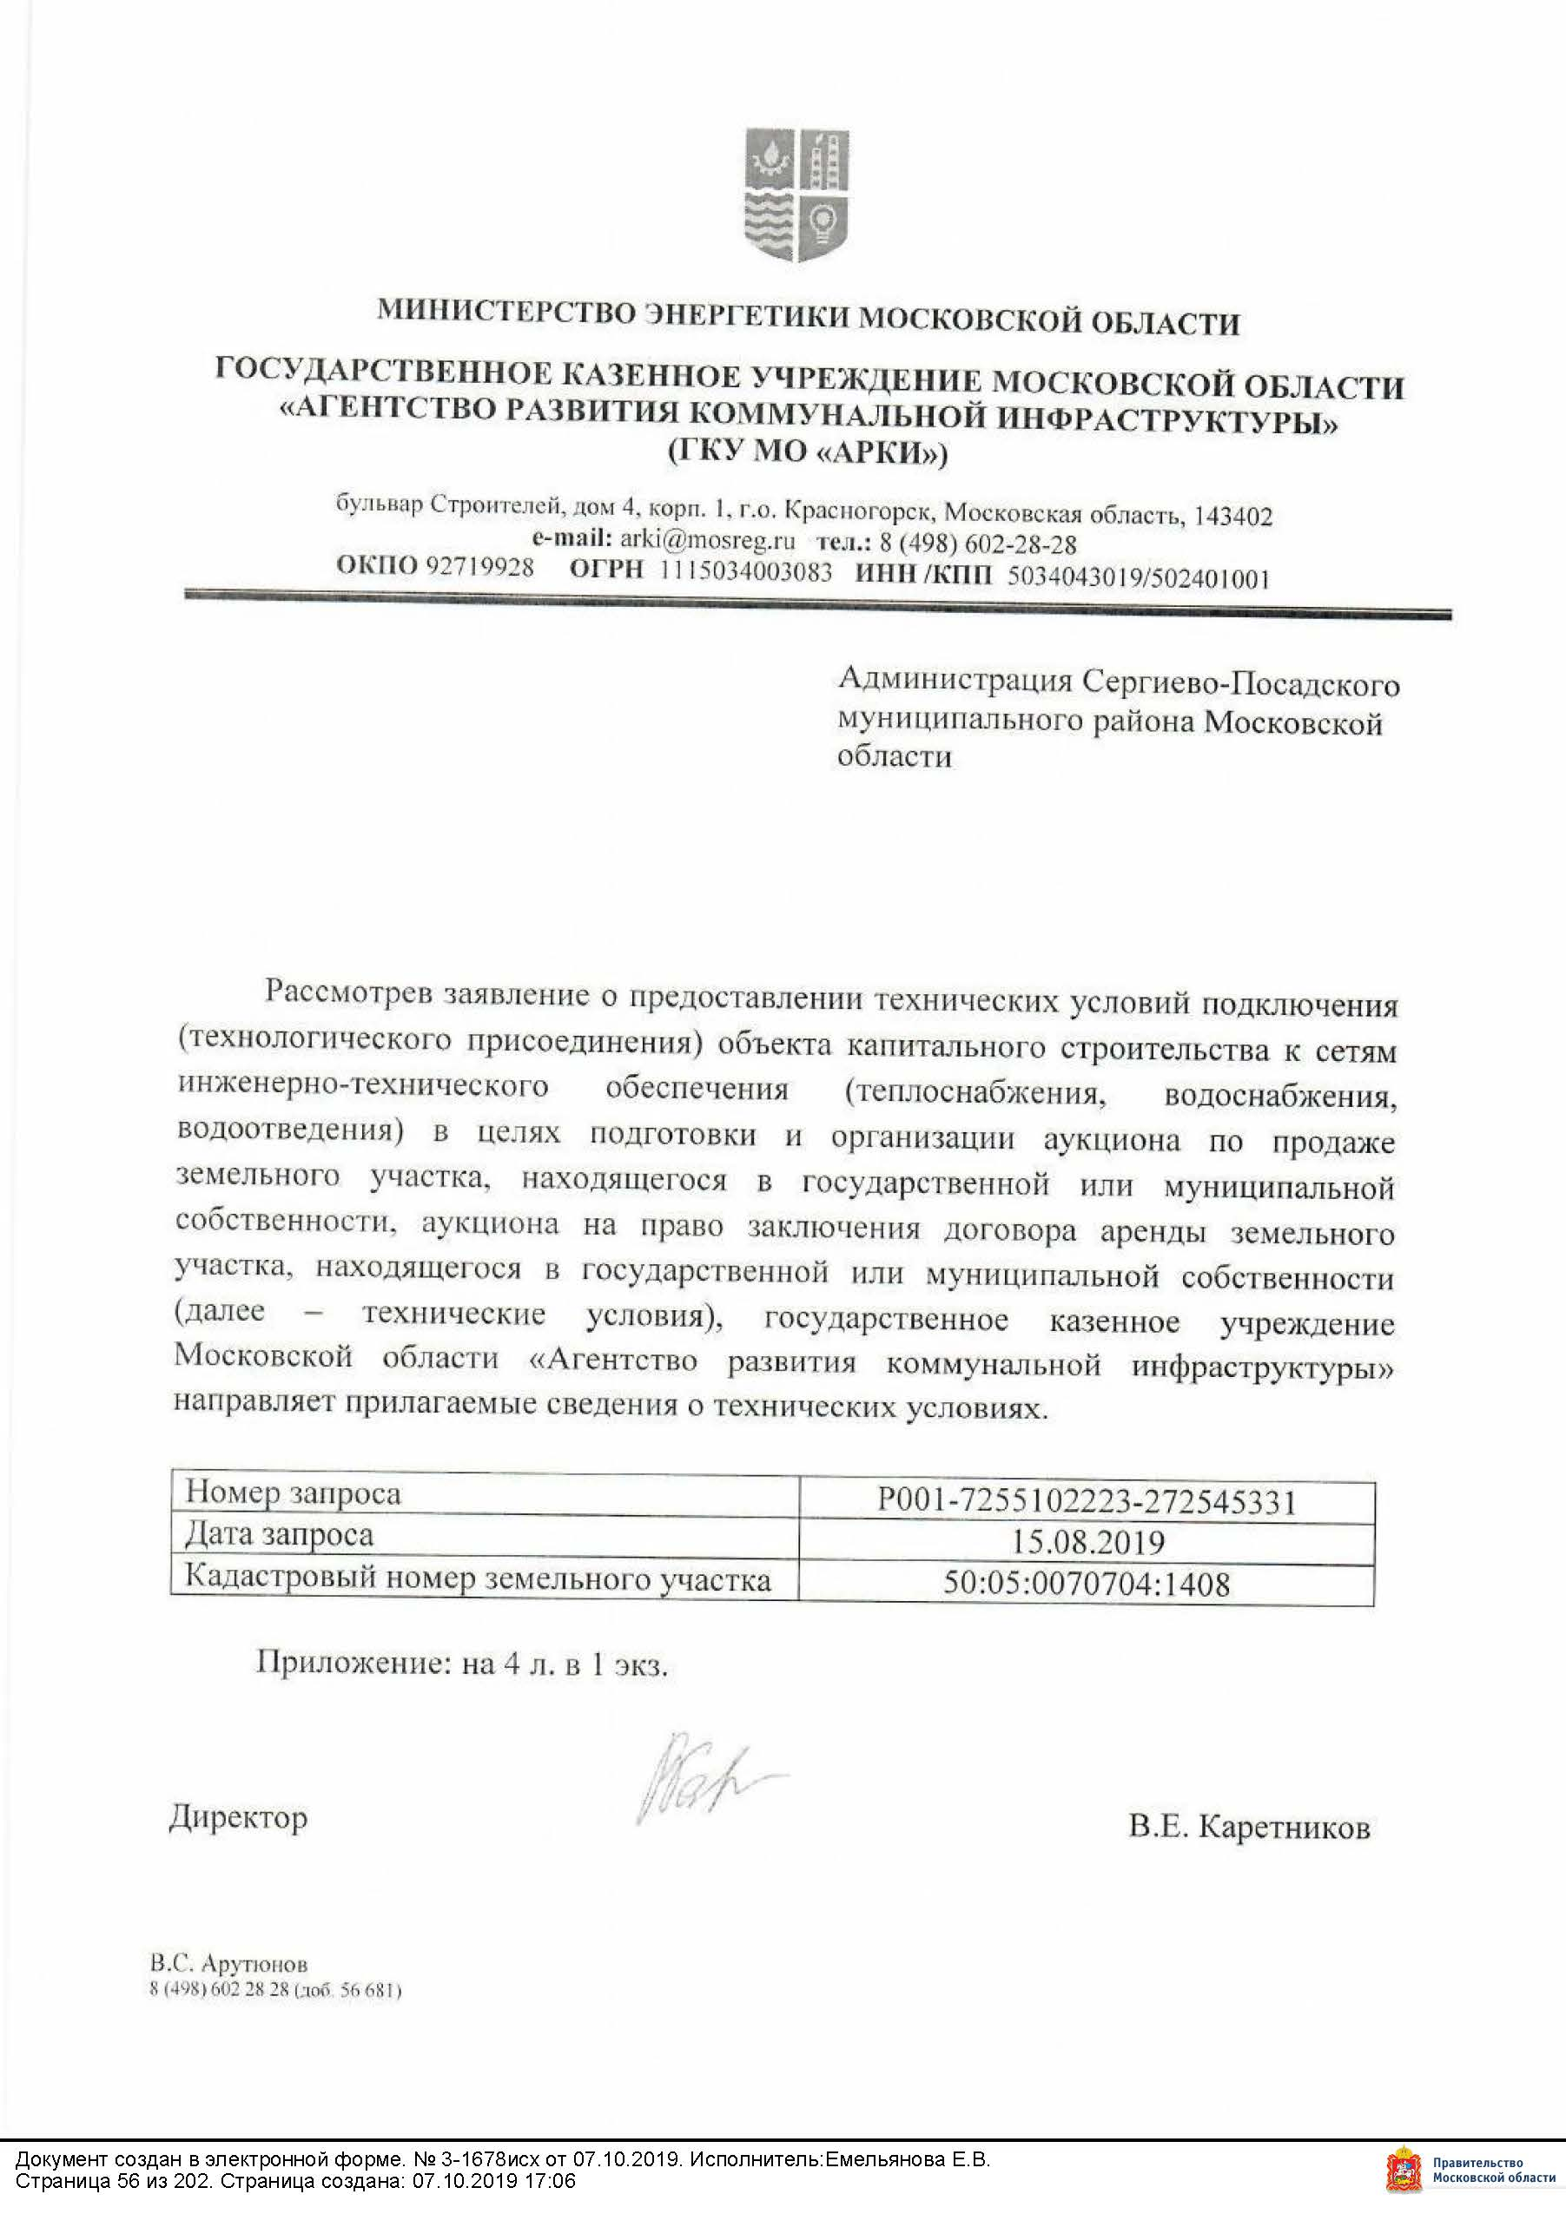
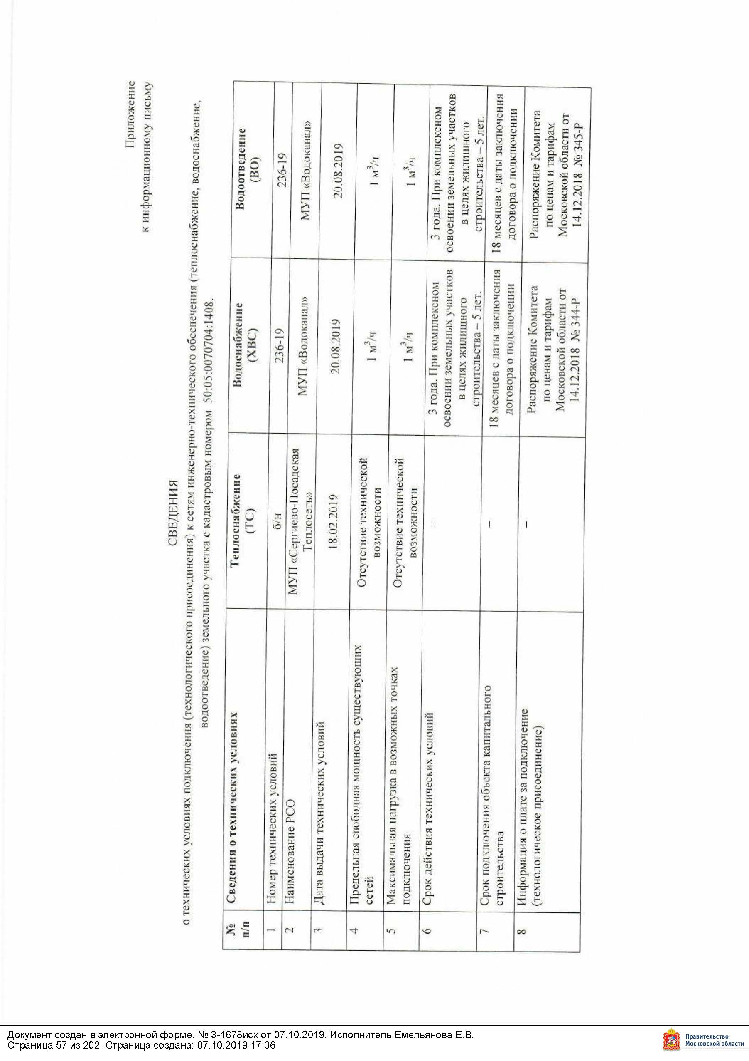

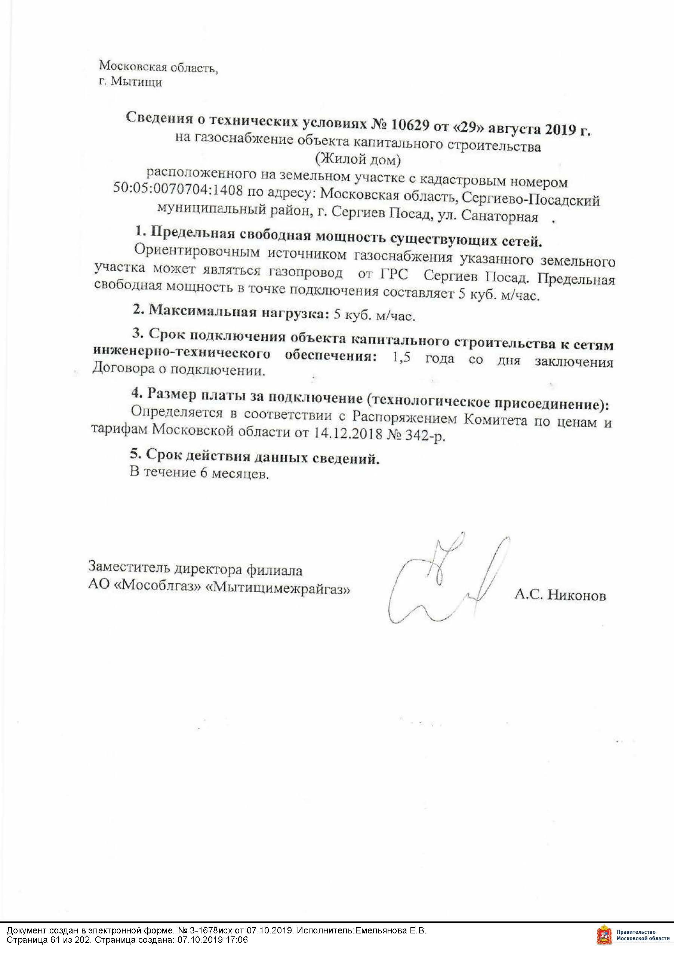

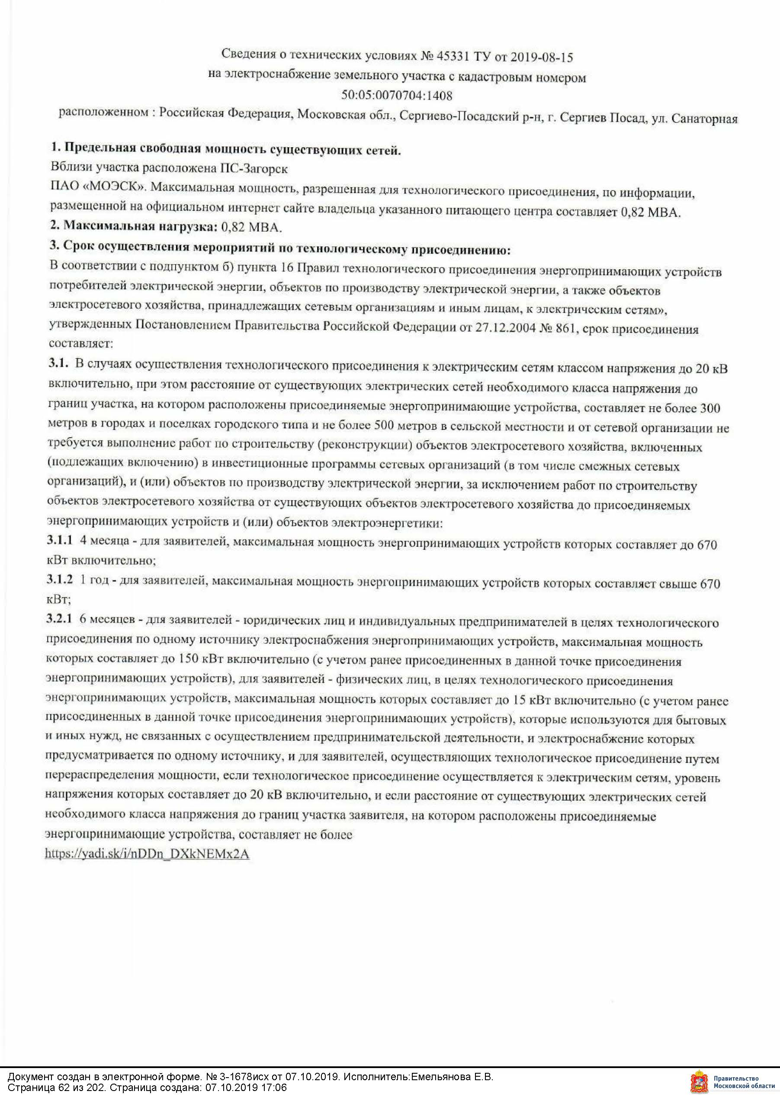

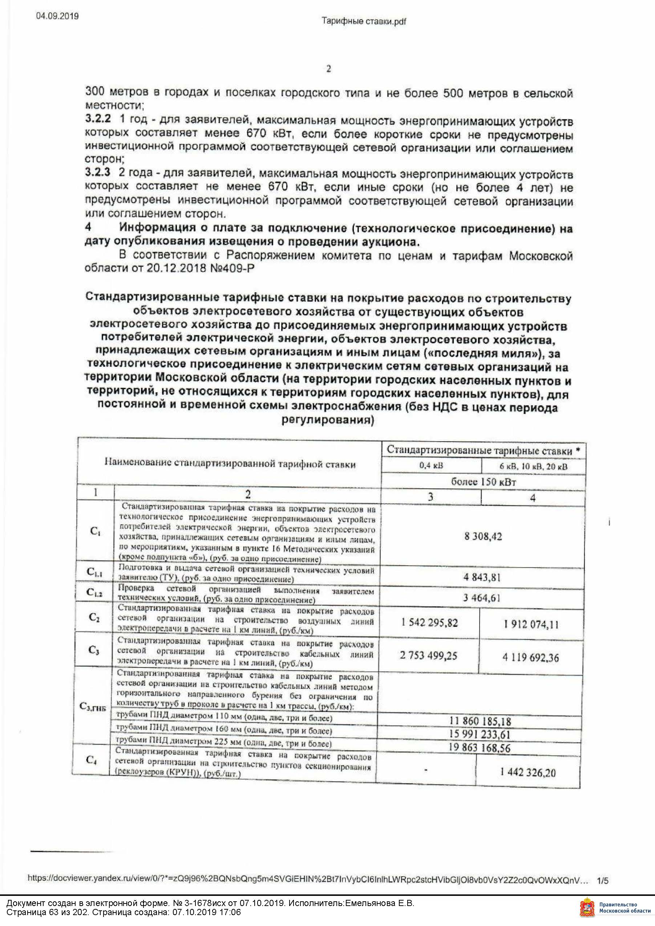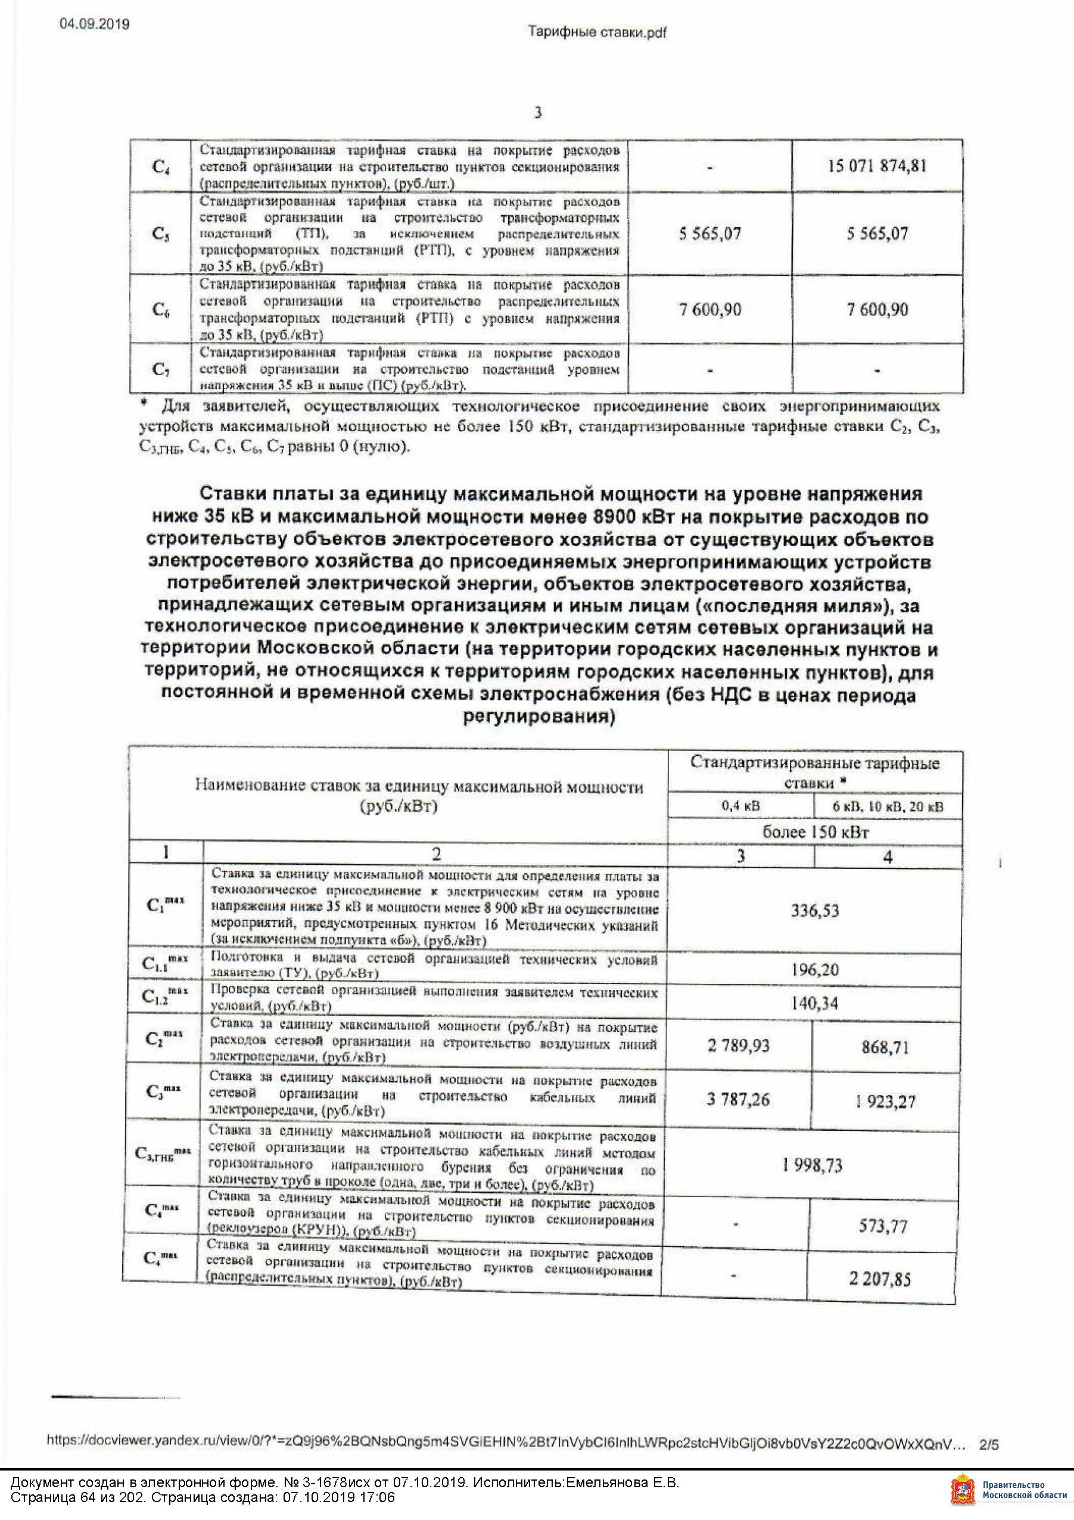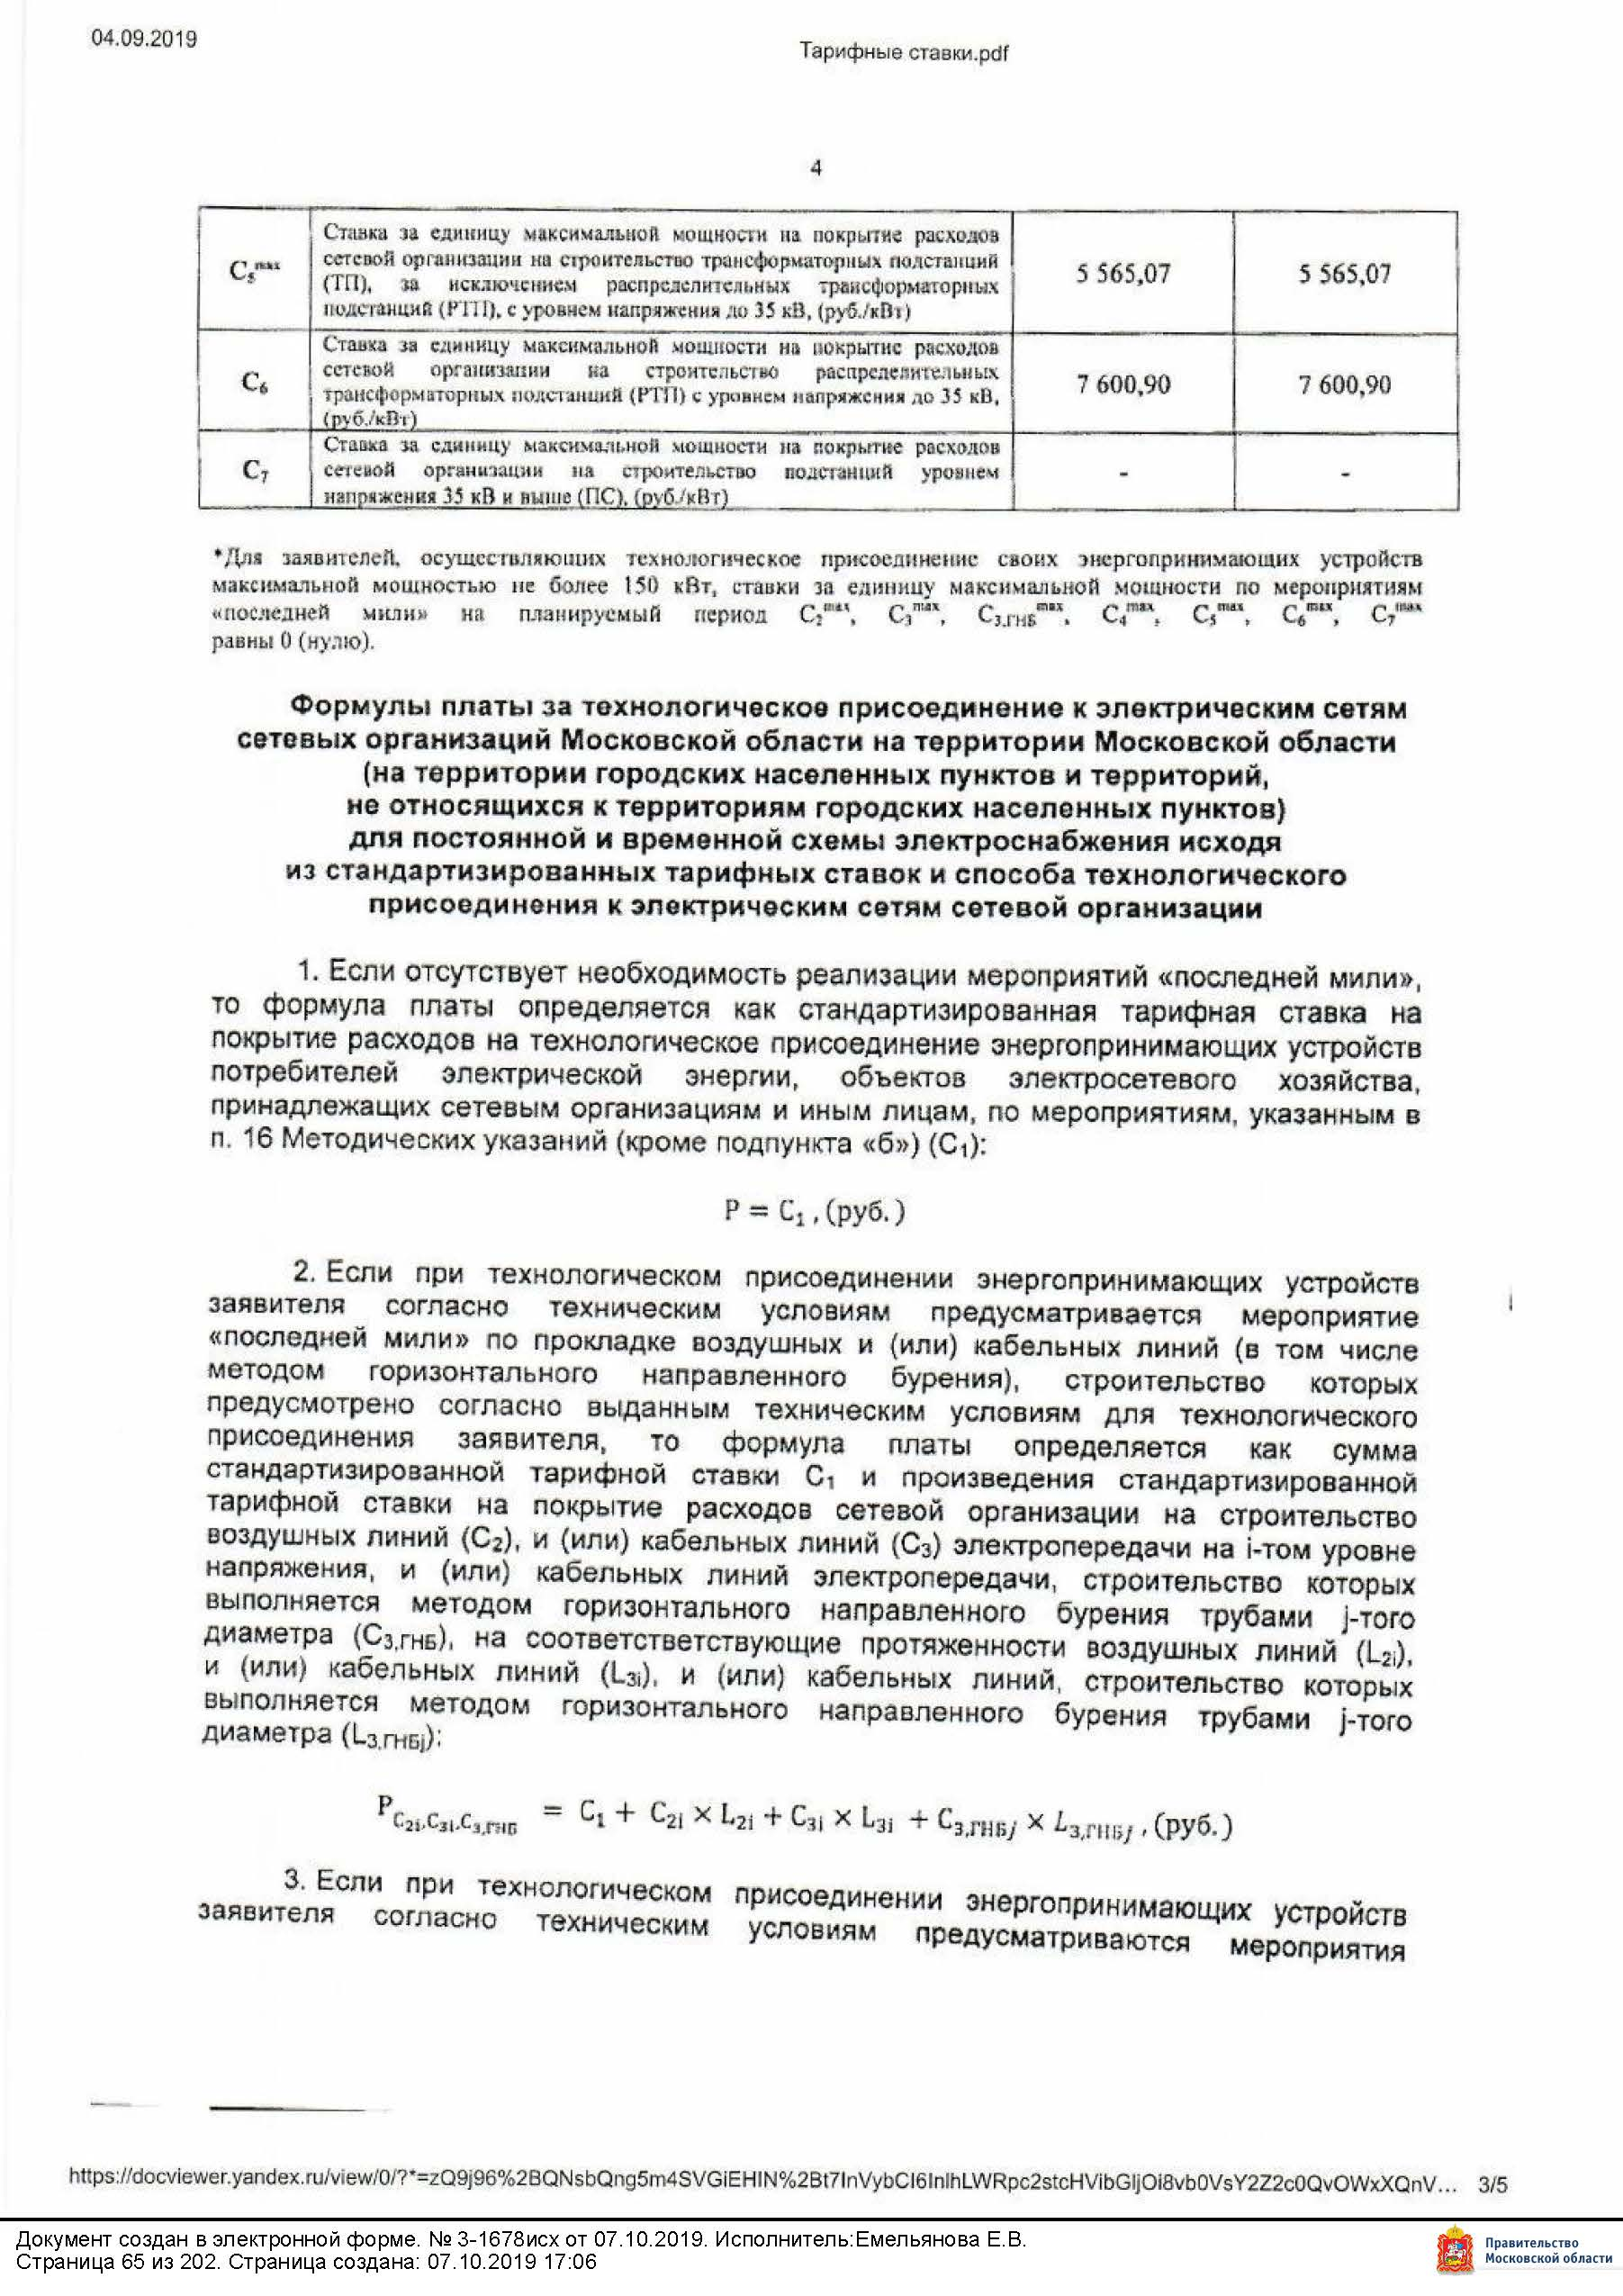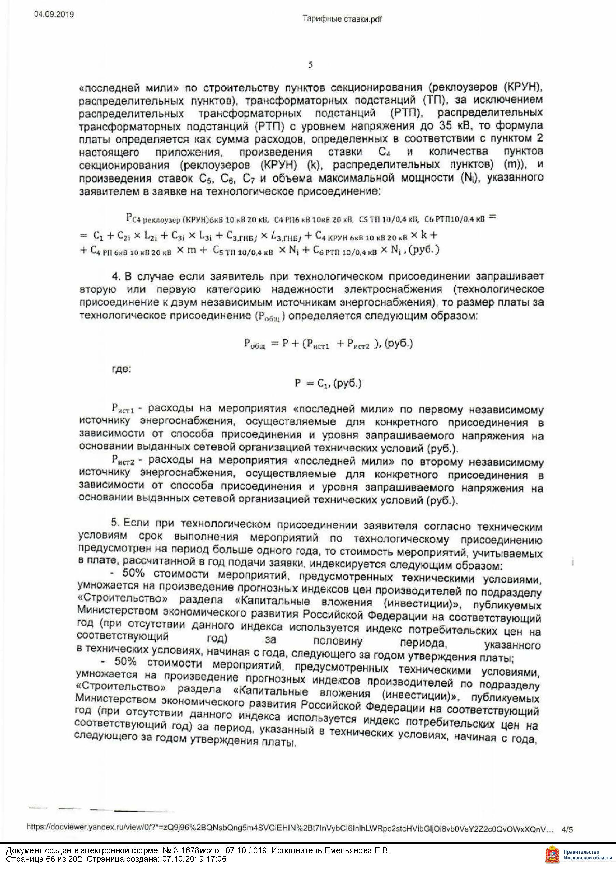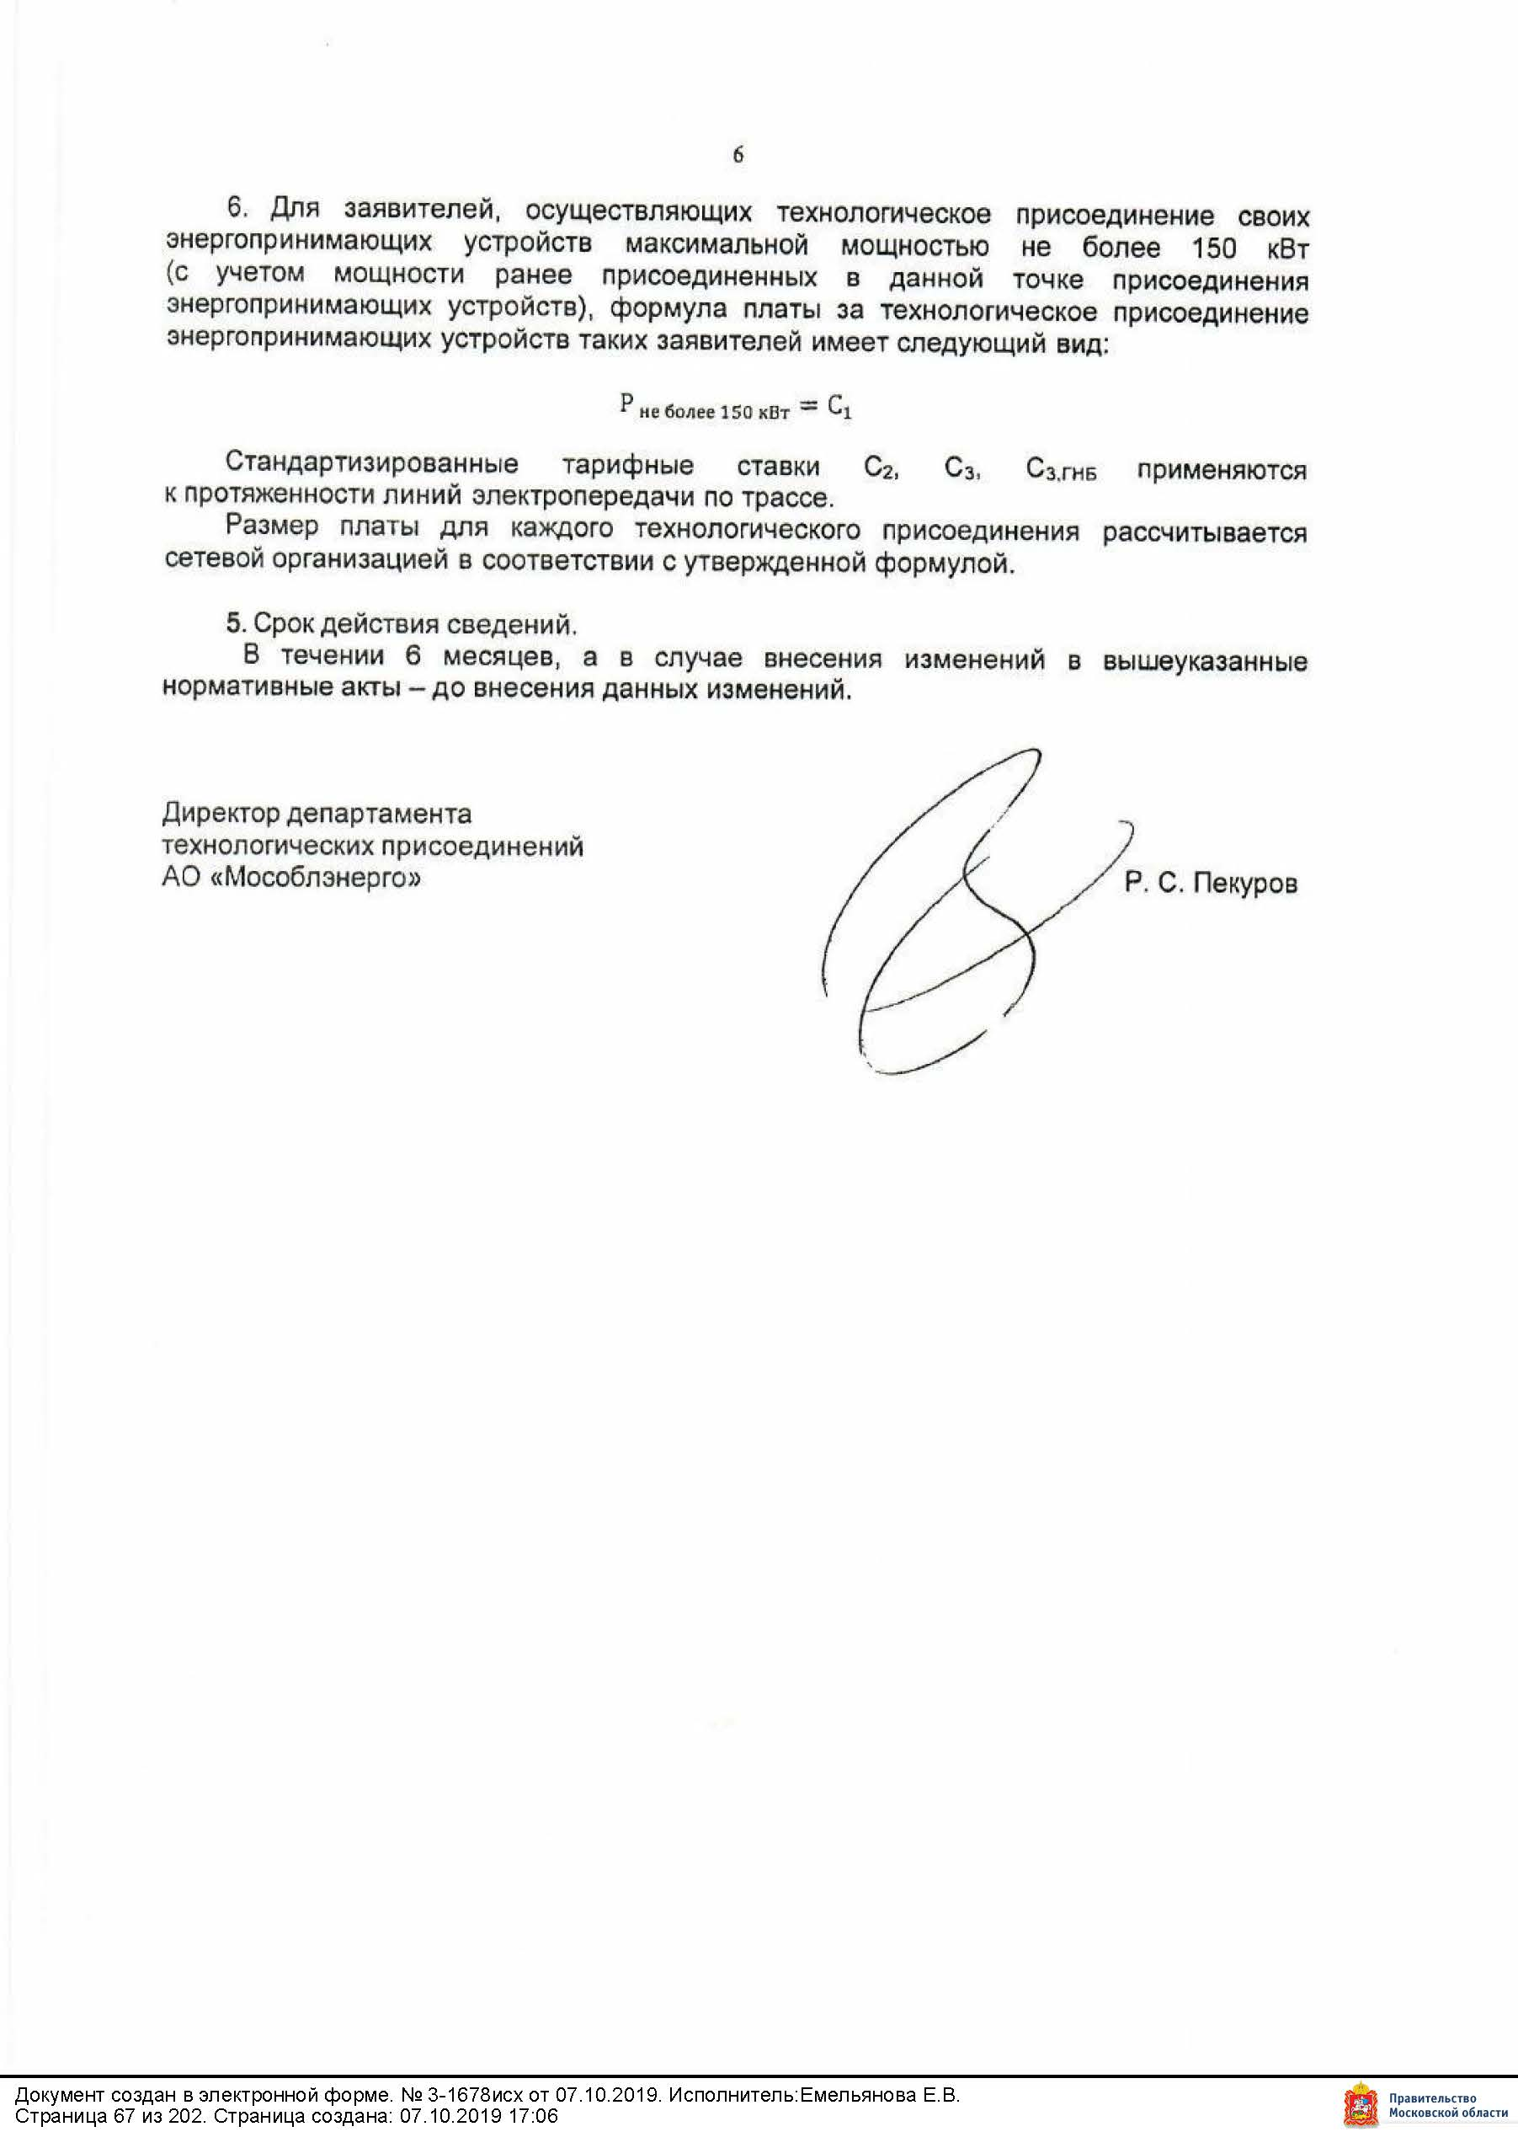

Приложение 6

ФОРМА ЗАЯВКИ НА УЧАСТИЕ В АУКЦИОНЕ
на право заключения договора аренды земельного участка

В Аукционную комиссию, сформированную Комитетом по конкурентной политике Московской области
Заявитель ___________________________________________________________________________________________________________
(Ф.И.О. гражданина)

Паспортные данные: серия……………………№ ………………………………., дата выдачи «…....» ………………..….г.
кем выдан………………………………………………………………………………………………………………………….
Адрес места жительства (по паспорту)….………………………………………………………………………………………
Почтовый адрес для направления корреспонденции………………………...…………………………………………………
Контактный телефон ……………………………………………………………………………………………………………..
Представитель Заявителя¹ ………………(Ф.И.О,)…………………………………………………………….
Действует на основании доверенности от «…..»…………20..….г., № ………………………………………………………
Паспортные данные представителя: серия …………....……№ ………………., дата выдачи «…....» ……...…… .….......г.
кем выдан ..……………………………………………….……………………………..………………………………………...
Адрес места жительства (по паспорту)….………………………………………………………………………………………
Почтовый адрес для направления корреспонденции………………………...…………………………………………………
Контактный телефон ……..………………………………………………………………………………………………………
принял решение об участии в аукционе на право заключения договора аренды земельного участка:
Дата аукциона: ………..……… кадастровый номер земельного участка ……………………………,
площадь земельного участка……………кв.м.
Местоположение (адрес) земельного участка: ……………..……………………………………………
и обязуется обеспечить поступление задатка в размере _________________ руб. __________________________(сумма прописью),
в сроки и в порядке установленные в Извещении о проведении аукциона на указанный Земельный участок.
1. Заявитель обязуется:
1.1. Соблюдать условия и порядок проведения аукциона, содержащиеся в Извещении о проведении аукциона.
1.2. В случае признания Победителем аукциона заключить договор аренды с Арендодателем в соответствии с порядком, сроками и требованиями, установленными Извещением о проведении аукциона и договором аренды земельного участка.
1.3. Использовать земельный участок в соответствии с видом разрешенного использования, указанным в Извещении о проведении аукциона и договоре аренды земельного участка.
2. Заявителю понятны все требования и положения Извещения о проведении аукциона. Заявителю известно фактическое состояние и технические характеристики Земельного участка и он не имеет претензий к ним.
3. Заявитель извещен о том, что он вправе отозвать Заявку в любое время до установленных даты и времени окончания подачи Заявок на участие в аукционе, в порядке, установленном в Извещении о проведении аукциона.
4. Изменение вида разрешенного использования Земельного участка, переданного в аренду по результатам аукциона, в течение срока действия договора аренды не допускается.
5. Ответственность за достоверность представленных документов и информации несет Заявитель.
6. Заявитель подтверждает, что на дату подписания настоящей Заявки ознакомлен с порядком проведения аукциона, порядком внесения задатка, Извещением о проведении аукциона и проектом договора аренды, и они ему понятны. Заявитель подтверждает, что надлежащим образом ознакомлен с реальным состоянием выставляемого на аукцион Земельного участка и информацией о нем.
7. Заявитель осведомлен и согласен с тем, что Арендодатель/ Организатор аукциона не несут ответственности за ущерб, который может быть причинен Заявителю отменой аукциона, внесением изменений в Извещение о проведении аукциона, а также приостановлением процедуры проведения аукциона. При этом Заявитель считается уведомленным об отмене аукциона, внесении изменений в Извещение о проведении аукциона с даты публикации информации об отмене аукциона, внесении изменений в Извещение о проведении аукциона на официальном сайте торгов Российской Федерации в информационно-телекоммуникационной сети «Интернет» для размещения информации о проведении торгов www.torgi.gov.ru.
8. Условия аукциона по данному Земельному участку, порядок и условия заключения договора аренды с Участником аукциона являются условиями публичной оферты, а подача Заявки на участие в аукционе является акцептом такой оферты.
9. В соответствии с Федеральным законом от 27.07.2006 № 152-ФЗ «О персональных данных» (далее - Федеральный закон
от 27.07.2006 № 152-ФЗ), подавая Заявку, Заявитель дает согласие на обработку персональных данных, указанных выше
и содержащихся в представленных документах, в целях участия в аукционе (под обработкой персональных данных понимается совершение, в том числе, следующих действий: сбор, систематизация, накопление, хранение, уточнение (обновление, изменение), использование, обезличивание, блокирование, уничтожение персональных данных, описание способов обработки данных приведено в Федеральном законе от 27.07.2006 № 152-ФЗ), а также на передачу такой информации третьим лицам, в случаях, установленных нормативными документами вышестоящих органов и законодательством. Настоящее согласие действует бессрочно и может быть отозвано в любой момент по соглашению сторон. Заявитель подтверждает, что ознакомлен с положениями Федерального закона от 27.07.2006 №152-ФЗ, права и обязанности в области защиты персональных данных ему известны.

_________________________________________________________________________________________________________________
¹ Заполняется при подаче Заявки лицом, действующим по доверенности

Платежные реквизиты Заявителя:

_______________________________________________________________________________________________________________________________
(Ф.И.О. гражданина)

ИНН² Заявителя

_______________________________________________________________________________________________________________________________
(Наименование Банка, в котором у Заявителя открыт счет; название города, где находится банк, отделение банка)

р/с или (л/с)
к/с
ИНН
КПП
БИК

Заявитель (уполномоченный представитель):

______________________________________________________________________________________
(подпись Заявителя или его уполномоченного представителя)

_______________________________________________________________________________

² ИНН для граждан 12 знаков (при наличии). Заявители –граждане указывают ИНН в соответствии со свидетельством о постановке на учет физического лица в налоговом органе.

Приложение 7

ПРОЕКТ СОГЛАШЕНИЯ О ЗАДАТКЕ №____
____________________ « ____» ___________________г.
Комитет по конкурентной политике Московской области в лице ______________, действующего на основании _______________, именуемый в дальнейшем «Организатор аукциона», с одной стороны, Государственное казенное учреждение Московской области «Региональный центр торгов», в лице ___________________, действующего на основании ____________, именуемое далее «Лицо, осуществляющее организационно-технические функции», с другой стороны, и ________________, именуемое в дальнейшем «Заявитель», в лице _____________________________, действующего на основании _________________,
с третьей стороны, заключили настоящее Соглашение о нижеследующем:

1. Предмет Соглашения

Заявитель в доказательство намерения заключить договор аренды земельного участка, находящегося в собственности ____________/образованный из земель или земельного участка, государственная собственность на которые не разграничена, расположенного по адресу: Московская область, _________________ (далее - Аукцион), а также в качестве обеспечения надлежащего исполнения своих обязательств, в счет причитающихся с него по договору аренды земельного участка платежей, перечисляет денежные средства в размере ________ руб. __ коп., предусмотренном разделом 2 настоящего Соглашения.

2. Порядок перечисления денежных средств

2.1. Заявитель перечисляет денежные средства (п.1) по следующим банковским реквизитам:
Получатель платежа: МЭФ Московской области
(л/с 05868217110 - Государственное казенное учреждение Московской области «Региональный центр торгов»), ОГРН 1145024006577, ИНН 5024147611, КПП 502401001,
р/с 40302810845254000001, БИК 044525000,
Банк получателя: ГУ Банка России по ЦФО

В связи с отсутствием КБК при заполнении полей (104, 105) платежного поручения (квитанции
об оплате) для перечисления задатка рекомендуется указывать в соответствующих полях КБК - «0», ОКТМО - «0».
2.2. В документе, подтверждающем внесение задатка, в обязательном порядке указывается назначение платежа: «Задаток для участия в аукционе «__»________ 20__ (дата аукциона), по Соглашению о задатке от «____»______ 20__ №___» (при наличии реквизитов Соглашения о задатке), НДС не облагается».
2.3. Платежи (п.1) осуществляются исключительно заявителем только в форме безналичного расчета в российских рублях.
2.4. Плательщиком денежных средств в качестве задатка может быть исключительно Заявитель.
Не допускается перечисление денежных средств в качестве задатка иными лицами. Перечисленные денежные средства иными лицами будут считаться ошибочно перечисленными денежными средствами и возвращены плательщику.
2.5. В случае установления Аукционной комиссией не поступления в указанный в Извещении о проведении аукциона срок и порядке суммы задатка, обязательства заявителя по внесению задатка считаются неисполненными.
2.6. Порядок возврата задатка в случаях, установленных действующим законодательством, определен в разделе 7 Извещения о проведении аукциона №___.

3. Ответственность Сторон

3.1. Ответственность сторон за неисполнение либо ненадлежащее исполнение настоящего Соглашения наступает в соответствии с действующим законодательством.
3.2. Все споры и разногласия, которые могут возникнуть в результате исполнения Сторонами условий настоящего Соглашения, будут по возможности решаться путем переговоров. В случае невозможности разрешения споров путем переговоров Стороны рассматривают их в установленном законом порядке.

4. Срок действия Соглашения

4.1. Соглашение вступает в силу с момента подписания его Сторонами.
4.2. Соглашение прекращает свое действие с момента надлежащего исполнения Сторонами взятых на себя обязательств.

5. Заключительные положения

5.1. Все изменения и дополнения к настоящему Соглашению, включая уточнение реквизитов Заявителя, оформляются письменно дополнительным соглашением.
5.2. Настоящее Соглашение составлено в 3 (трех) подлинных экземплярах.

6. Юридические адреса и реквизиты Сторон

Лицо, осуществляющее организационно-технические функции | Организатор аукциона | Заявитель

7. Подписи сторон

Должность | Должность | от Заявителя
_______________/_________/  Подпись | ______________/_____________/  Подпись | _______________/________________/  Подпись

Приложение 8

Форма

В ___________________________________
(Организатор аукциона)

от __________________________________
(Ф.И.О. гражданина)

Запрос на осмотр Земельного участка

Прошу оформить документ для осмотра Земельного участка:
Кадастровый номер: ___________________________________________________
Местоположение (адрес): _______________________________________________
Дата аукциона: __________________________
№ аукциона: ____________________________

Уполномоченное лицо на осмотр:

___________________________________________________________________
Ф.И.О.

Контактные телефоны:________________________
Адрес электронной почты (e-mail): ________________________

Для граждан: Подпись Ф.И.О.

Приложение 9
Проект
Договор
аренды земельного участка

г.Сергиев Посад «___»_______20__г

АРЕНДОДАТЕЛЬ Администрация Сергиево-Посадского муниципального района, ИНН 5042022397, КПП 504201001, ОГРН 1035008354193 в лице исполняющего обязанности заместителя Главы администрации Сергиево-Посадского муниципального района Московской области Мурзак Ольги Юрьевны, действующей на основании распоряжения Главы Сергиево-Посадского муниципального района от ___.__.2019 №___,
АРЕНДАТОР _________________________________________, и совместно именуемые в дальнейшем "Стороны", на основании протокола ______________________, заключили настоящий договор аренды земельного участка (далее – Договор) о нижеследующем:

1. ПРЕДМЕТ И ЦЕЛЬ ДОГОВОРА

1.1. Арендодатель обязуется предоставить Арендатору за плату во временное владение и пользование земельный участок находящийся в государственной собственности (до разграничения),общей площадью _____ кв.м., с кадастровым номером _______, категория земель______, с видом разрешенного использования _____, расположенный по адресу:_______, а Арендатор обязуется принять Участок по акту приема-передачи (Приложение №3).
1.2. Настоящий договор заключен на основании протокола _______________.
1.3. Участок предоставляется для:_________________________________________
1.4. Сведения об ограничениях (обременениях) прав на Земельный участок: отсутствуют.
1.5. На участке отсутствуют объекты недвижимого имущества

2. СРОК ДОГОВОРА
2.1. Настоящий договор заключается на срок 20 лет с «__»___ 20__года по «__» _____ 20__года.
2.2. Участок считается переданным Арендодателем Арендатору и принятым Арендатором с момента подписания акта-приема передачи Участка.
Договор считается заключенным с момента передачи Участка. Акт приема-передачи Участка подписывается одновременно с подписанием настоящего договора.
2.3. Договор подлежит государственной регистрации в установленном законодательством Российской Федерации, законодательством Московской области порядке (для договоров, заключенных на срок более одного года).

3. АРЕНДНАЯ ПЛАТА
3.1. Арендная плата начисляется с даты передачи Земельного участка по акту приема-передачи Земельного участка.
3.2. Размер годовой арендной платы устанавливается в соответствии с протоколом _________________________.
3.3. Размер арендной платы определяется в соответствии с Приложением №2 к настоящему договору, который является неотъемлемой частью настоящего договора.
3.4. Арендная плата вносится Арендатором ежемесячно в полном объеме, в размере, установленном Приложением №2, не позднее 10 числа текущего месяца включительно, путем внесения денежных средств, безналичным порядком с обязательным указанием в платежном документе назначение платежа, номера и даты настоящего договора по следующим реквизитам: Управление Федерального казначейства по Московской области (Администрация Сергиево-Посадского муниципального района) на расчетный счет 40101810845250010102 в ГУ Банка России по ЦФО, БИК 044525000, ИНН 5042022397, КПП 504201001, ОКТМО: _______, КБК: ____________________, статус плательщика 08. (Реквизиты указываются с учетом расположения ЗУ на территории района или города).
3.5. В арендную плату Участка за 2019 включен задаток, внесенный Арендатором Организатору торгов в соответствии с извещением о проведении торгов. Размер задатка составляет ________________ руб. (_____________ руб. 00 коп.)
3.6. Сумма поступлений зачисляется сначала в счет оплаты основного долга, и только при погашении основного долга зачисляется в счет оплаты пени, вне зависимости от назначения платежа, указанного в платежном поручении.
3.7. Обязательства по настоящему договору считаются исполненными после внесения Арендатором арендной платы в полном объеме, за период, установленный пунктами 3.3-3.4 настоящего договора, обязательства настоящего договора считаются неисполненными.
Датой исполнения обязательств по внесению арендной платы является дата поступления арендной платы в бюджет муниципального образования.
3.8. Арендная плата изменяется в одностороннем порядке по требованию Арендодателя на максимальный размер уровня инфляции, установленный в федеральном законе о федеральном бюджете на очередной финансовый год и плановый период (далее – размер уровня инфляции), который применяется ежегодно по состоянию на начало очередного финансового года, начиная с года, следующего за годом, в котором заключен договор аренды.
Арендная плата подлежит перерасчету в порядке, предусмотренном действующим законодательством.

4. ПРАВА И ОБЯЗАННОСТИ СТОРОН

4.1. Арендодатель имеет право:
4.1.1. Досрочно расторгнуть настоящий договор в порядке и случаях, предусмотренных действующим законодательством и настоящим договором, в том числе при:
- использования Участка способами, приводящими к его порче;
- использования Участка не в соответствии с видом его разрешенного использования;
- использование Участка не в соответствии с его целевым назначением;
- неиспользование/ не освоении Участка в течении 1 года;
- не внесение арендной платы либо внесение не в полном объеме более чем 2 (два) периода подряд;
- в случае не подписания Арендатором дополнительных соглашений к настоящему договору, о внесении изменений, указанных в п.4.1.3;
- в случае нарушения п. 4.5.;
нахождения Арендатора в любой стадии процедуры банкротства (наблюдения, финансового оздоровления, внешнего управления, конкурсного производства);
- в случае осуществления Арендатором самовольной постройки на Участке.
4.1.2. На беспрепятственный доступ на территорию арендуемого Участка с целью его осмотра на предмет соблюдения условий настоящего Договора
4.1.3. Вносить в настоящий договор необходимые изменения и дополнение в случае внесения таковых в действующее законодательство Российской Федерации, законодательство Московской области.
4.1.4. На возмещение убытков, причиненных ухудшением качества Участка и экологической обстановки в результате хозяйственной деятельности Арендатора, а также по иным основаниям, предусмотренным законодательством Российской Федерации, законодательством Московской области.
4.1.5. Изъять Участок в порядке, установленном действующим законодательством Российской Федерации, законодательством Московской области.
4.1.6. Обратиться в суд за взысканием задолженности по арендной плате после однократного неисполнения Арендатором обязанности по внесению арендной платы в полном объеме за период, установленный пунктом 3.4 настоящего договора.
4.2. Арендодатель обязан:
4.2.1. Передать Арендатору Участок по акту приема-передачи в день подписания Договора.
4.2.2. Не чинить препятствия Арендатору в правомерном использовании (владении и пользовании) Участка.
4.2.3. Не вмешиваться в хозяйственную деятельность Арендатора, если она не противоречит условиям настоящего Договора и действующего законодательства Российской Федерации, законодательства Московской области, регулирующего правоотношения по настоящему договору.
4.2.4. В письменной форме в пятидневный срок уведомлять Арендатора об изменении реквизитов, указанных в пункте 3.3 настоящего договора, а также об изменении ИНН, КПП, почтового адреса, контактного телефона.
4.3. Арендатор имеет право:
4.3.1.Использовать Участок на условиях, установленных настоящим Договором исходя из разрешенного использования и целевого назначения Участка.
4.3.2. Возводить с соблюдением правил землепользования и застройки здания, строения, сооружения в соответствии с целью, указанной в п 1.3.настоящего Договора, его разрешенным использованием с соблюдением требований градостроительных регламентов и иных правил и норм.
4.4. Арендатор обязан:
4.4.1. Использовать Участок в соответствии с целью и условиями его предоставления.
4.4.2. При досрочном расторжении настоящего договора или по истечению его срока все произведенные без разрешения Арендодателя на Участке улучшения передать Арендодателю безвозмездно.
4.4.3. Не допускать действий, приводящих к ухудшению качественных характеристик арендуемого участка и прилегающих к нему территорий, экологической обстановки местности, а также к загрязнению его территории.
4.4.4. Обеспечивать Арендодателю, органам муниципального и государственного контроля свободный доступ на участок, специально выделенные части участка.
4.4.5. Выполнять условия эксплуатации городских подземных и наземных коммуникаций, сооружений, дорог, проездов и т.п и не препятствовать их ремонту и обслуживанию (в случае если такие расположены на Участке).
4.4.6. В десятидневный срок со дня изменения своего наименования (для юридических лиц), местонахождения (постового адреса) и контактного телефона письменно сообщить о таких изменениях Арендодателю.
4.4.7. Не нарушать права других землепользователей, а также порядок пользования водными, лесными и другими природными объектами.
4.4.8. Осуществить мероприятия по охране земель, установленные действующим законодательством Российской Федерации, законодательством Московской области.
4.4.9. Обеспечить допуск представителей собственника или представителей организации, осуществляющей эксплуатацию инженерных коммуникаций к электросети и водопроводу, в целях проведения работ по ремонту и обслуживанию, а также обеспечения их безопасности.
4.4.10. Ежемесячно и в полном объеме уплачивать причитающуюся Арендодателю арендную плату и по требованию Арендодателя представлять копии платежных документов, подтверждающих факт оплаты арендной платы.
4.4.11. В случае получения уведомления от Арендодателя, согласно п.4.2.4 настоящего договора перечислять арендную плату по реквизитам, указанным в уведомлении.
4.4.12. Передать участок Арендодателю по акту-приема передачи в течение пяти дней после окончания срока действия настоящего договора.
4.5. Арендатор не вправе уступать права и осуществлять перевод долга по обязательствам, возникшим из договора. Обязательства по договору должны быть исполнены Арендатором лично.

5. ОТВЕТСТВЕННОСТЬ СТОРОН
5.1. За нарушение условий настоящего договора стороны несут ответственность в соответствии с действующим законодательством Российской Федерации, законодательством Московской области и настоящим договором.
5.2. По требованию Арендодателя настоящий Договор аренды может быть досрочно расторгнут судом в случаях, указанных п п.4.1.1. настоящего Договора
Арендодатель вправе требовать досрочного расторжения настоящего Договора только после направления Арендатору письменной претензии о необходимости исполнения им обязательства в течении 30 дней с момента ее направления.
5.3. За нарушение сроков внесения арендной платы Арендатор уплачивает Арендодателю пени в размере 0,05% от неуплаченной суммы за каждый день просрочки.

6. РАССМОТРЕНИЕ СПОРОВ
6.1. Все споры и разногласия, которые могут возникнуть между Сторонами, разрешаются путем переговоров.
6.2. При невозможности урегулирования спорных вопросов в процессе переговоров споры подлежат рассмотрению: Вариант 1 (для юридических лиц): в Арбитражном суде Московской области в соответствии с законодательством Российской Федерации; Вариант 2 (для физических лиц: в Сергиево-Посадском городском суде Московской области в соответствии с законодательством Российской Федерации.

7. ИЗМЕНЕНИЕ УСЛОВИЙ ДОГОВОРА
7.1. Изменения и дополнения к условиям настоящего договора действительны при условии, что они оформлены в письменном виде и подписаны уполномоченными представителями по настоящему договору в форме дополнительного соглашения, которое является неотъемлемой частью настоящего договора/ и подлежит регистрации в установленном порядке (для договоров, заключенных на срок более 1 года).
7.2. Изменение вида разрешенного использования Участка не допускается.

8. ДОПОЛНИТЕЛЬНЫЕ И ОСОБЫЕ УСЛОВИЯ ДОГОВОРА
8.1. О форс-мажорных обстоятельствах каждая из сторон обязана немедленно известить другую. Сообщение должно быть подтверждено документом, выданным уполномоченным на то государственным органом. При продолжительности форс-мажорных обстоятельств свыше 6(шести) месяцев или при не устранении последствий этих обстоятельств в течении 6 (шести) месяцев стороны должны встретиться для выработки взаимоприемлемого решения, связанного с продолжением настоящего договора.
8.2. Расходы по государственной регистрации настоящего Договора, а также изменений и дополнений к нему возлагаются на Арендатора.
8.3. Настоящий Договор составлен в 4 (четырех) экземплярах, имеющих одинаковую юридическую силу, из которых по одному экземпляру хранится у Сторон, один экземпляр передается в орган регистрации прав, один в договорный отдел управления землепользования администрации Сергиево-Посадского муниципального района.(для договоров заключенных на срок более 1 года).

9. ПРИЛОЖЕНИЯ К ДОГОВОРУ
К договору прилагается и является его неотъемлемой частью:
1. Выписка из ЕГРН об основных характеристиках и зарегистрированных правах на объект недвижимости.
2.Расчет арендной платы за Участок.
3.Акт приема-передачи в аренду земельного участка.

10. ЮРИДИЧЕСКИЕ АДРЕСА И РЕКВИЗИТЫ СТОРОН
Арендодатель:  Администрация Сергиево-Посадского муниципального района.  Адрес (место нахождения): 141300, Московская область, г.Сергиев Посад, проспект Красной Армии, д. 169.  Л/с 03000000010 в Администрации Сергиево-Посадского муниципального района  Р/с 40204810345250002229 ГУ Банка России по ЦФО г. Москва 35,  БИК 044525000  ИНН 5042022397  КПП 504201001 | Арендатор:
11. Подписи Сторон
Арендодатель:  И.о. заместителя Главы администрации  муниципального района  ___________________О.Ю. Мурзак  «____»_____________2019г. | Арендатор:  _________________  «____»______________2019г.

Приложение №2
к договору аренды
№ ДЗ-______от ________20__ г

Расчет арендной платы за земельный участок на 2019 год

Арендатор: ________________________
Арендодатель: Администрация Сергиево-Посадского муниципального района

Годовая арендная плата за Участок определяется в соответствии с протоколом ______________________________________________________________________________________________________________________________________________________________________________________________________________________________________________________

Годовая арендная плата за Участок на 2019 год составляет:____________руб.(_________________________________________________________________________________________________________________________________ коп.)

Вариант 1 (для физ.лиц) Арендная плата должна уплачиваться ежемесячно в сумме _________руб. в срок не позднее 10 числа текущего месяца.

Вариант 2 (для юр.лиц)Арендная плата должна уплачиваться ежеквартально в сумме ___________ руб. в срок до 15 числа последнего месяца текущего квартала.

Получатель: | ИНН 5042022397 КПП 504201001  Управление федерального казначейства по Московской области  (для администрации Сергиево-Посадского муниципального района)
Банк получателя: | ГУ Банка России по ЦФО
БИК | 044525000
Счет получателя: | 40101810845250010102
ОКТМО | _______________________
Код БК | _______________________
Статус плательщика | 08

Арендодатель:  И.о. заместителя Главы администрации  муниципального района  ___________________О.Ю. Мурзак | Арендатор:  ________________

Расчет подготовлен ______________________

Приложение 3 к договору аренды № _____ от __.__.____
АКТ
приема-передачи земельного участка
____________________________________________________, (ОГРН ___________________, ИНН/КПП ___________/______________, в лице ______________________, действующ__ на основании __________, зарегистрированного _________________________________, именуем__ в дальнейшем Арендодатель, юридический адрес: Московская область, ______________________, с одной стороны, и
_______________________________________________________________________________, с другой стороны, именуемое в дальнейшем Арендатор, при совместном упоминании, именуемые в дальнейшем Стороны, на основании __________________, составили настоящий акт приема-передачи к настоящему договору аренды земельного участка №__ от __.__.____ о нижеследующем.
1. Арендодатель передал, а Арендатор принял во временное владение и пользование за плату Земельный участок площадью ____ кв.м., с кадастровым номером _______, категория земли______ с видом разрешенного использования___________________, расположенный по адресу: ___________________________ (далее по тексту – Земельный участок).
2. Переданный Земельный участок на момент его приема-передачи находится в состоянии, удовлетворяющем Арендатора.
3. Арендатор претензий к Арендодателю не имеет.

Подписи Сторон

Арендодатель:  ________ М.П. | Арендатор:  ________ М.П.

Приложение 10

СХЕМА ПРОЕЗДА

Московская область, Красногорский район, п/о Путилково, 69-й км МКАД,
ООК ЗАО «Гринвуд», стр. 17, 5 этаж, ГКУ «РЦТ».

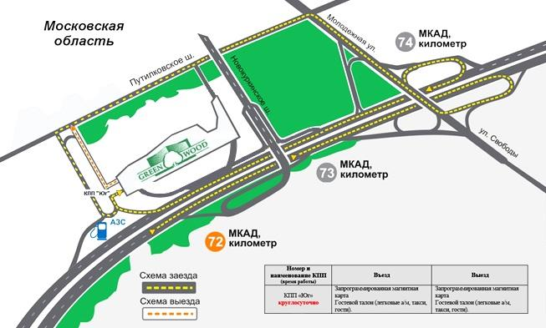

ПРОШИТО И ПРОНУМЕРОВАНО

___________ листов

Исп. _____________

ЛИСТ СОГЛАСОВАНИЯ
ИЗВЕЩЕНИЯ О ПРОВЕДЕНИИ АУКЦИОНА № АЗ-СП/19-1582

Управление реализации
земельных прав _______________________ ___________________

Отдел финансово-экономической
деятельности и государственных
закупок _______________________ ___________________

Правовое управление _______________________ ___________________

Первый заместитель директора _______________________ ___________________

Директор _______________________ ___________________

СОГЛАСОВАНИЕ
ИЗВЕЩЕНИЯ О ПРОВЕДЕНИИ АУКЦИОНА

____________________________________________ ______________________________/

____________________________________________ ______________________________/

____________________________________________ ______________________________/

____________________________________________ ______________________________/

Исполнитель _____________ ___________________________

Здесь и далее указано московское время.

